
TRƯỜNG ĐẠI HỌC CÔNG NGHỆ KỸ THUẬT TP. HỒ CHÍ MINH
KHOA CÔNG NGHỆ THÔNG TIN
BỘ MÔN LẬP TRÌNH R CHO PHÂN TÍCH


BÁO CÁO CUỐI KỲ
DỰ BÁO GIÁ VÀ PHÂN TÍCH BIẾN ĐỘNG CỔ PHIẾU FPT BẰNG MÔ HÌNH CHUỖI THỜI GIAN
Giảng viên hướng dẫn: TS. Phan Thị Thể
Sinh viên thực hiện: Trần Thiên Lực 24133037
Nguyễn Đức Học 24162039
Lê Đặng Hoàng Anh 24162006

TP. HCM, ngày 21 tháng 06 năm 2026

NHẬN XÉT CỦA GIẢNG VIÊN

Điểm: ……………………………..

KÝ TÊN

LỜI CẢM ƠN
Lời đầu tiên, chúng em xin gửi lời cảm ơn chân thành đến quý thầy cô Khoa Công nghệ Thông tin – Trường Đại học Công nghệ Kỹ thuật TP. Hồ Chí Minh đã tạo điều kiện tốt nhất để chúng em được tiếp cận kiến thức thực tế và áp dụng các phương pháp chuyên ngành vào đề tài nghiên cứu phân tích chuỗi thời gian trong môi trường học thuật chuyên nghiệp. Đặc biệt, chúng em xin bày tỏ lòng biết ơn sâu sắc đến cô TS. Phan Thị Thể, giảng viên phụ trách bộ môn Lập trình R cho Phân tích, người đã trực tiếp hướng dẫn và truyền đạt những kiến thức nền tảng quý báu cho chúng em trong suốt quá trình thực hiện đề tài. Những lời góp ý, định hướng chuyên môn sâu sắc và sự tận tình của Cô đã giúp bài báo cáo cuối kỳ của chúng em được hoàn thiện và đạt được kết quả như mong muốn. Bài báo cáo là kết quả đúc kết từ những bài học trong quá trình nghiên cứu lý thuyết chuỗi thời gian, làm sạch dữ liệu thực tế và triển khai các mô hình dự báo giá (ARIMA, ETS,...) cũng như mô hình hóa phương sai điều kiện (GARCH) trên ngôn ngữ R. Tuy nhiên, do hạn chế về mặt kiến thức chuyên môn và thời gian thực hiện nên đề tài không thể tránh khỏi những thiếu sót. Chúng em rất mong nhận được những ý kiến đóng góp quý báu của Cô để bài báo cáo cũng như kỹ năng phân tích dữ liệu của nhóm được hoàn thiện hơn trong tương lai. Để có thể hoàn thành được đề tài này, chúng em đã nhận được sự quan tâm và giúp đỡ của nhiều cá nhân, tập thể trong và ngoài trường. Một lần nữa, chúng em xin bày tỏ lòng biết ơn sâu sắc về sự hỗ trợ quý báu này.

TP. HCM, ngày 21 tháng 06 năm 2026
Sinh viên

Nhóm 06
MỤC LỤC
LỜI CẢM ƠN II
DANH MỤC CÁC TỪ VIẾT TẮT V
DANH MỤC KÝ HIỆU VIII
DANH SÁCH HÌNH ẢNH IX
DANH SÁCH BẢNG X
DANH SÁCH PHƯƠNG TRÌNH XI
TÓM TẮT 1
CHƯƠNG 1 TỔNG QUAN ĐỀ TÀI 2
1.1. Bối cảnh 2
1.2. Câu hỏi nghiên cứu 3
1.3. Mục tiêu và phạm vi 3
1.4. Các nguyên tắc và phương pháp 4
CHƯƠNG 2 NGUỒN DỮ LIỆU VÀ KIỂM TRA CHẤT LƯỢNG 5
2.1. Nguồn và phạm vi 5
2.2. Quy trình làm sạch 5
2.3. Dữ liệu Model 6
2.4. Hạn chế dữ liệu 7
CHƯƠNG 3 PHÂN TÍCH KHÁM PHÁ VÀ TRỰC QUAN HÓA 8
3.1. Giá và khối lượng 8
3.2. Log return và volatility clustering 10
3.3. Hình dạng phân phối 12
3.4. Tự tương quan và yếu tố lịch 14
CHƯƠNG 4 TÍNH DỪNG VÀ DỰ BÁO GIÁ 16
4.1. Kiểm định ADF 16
4.2. Thiết kế forecast 16
4.3. Metric và diagnostics 17
4.4. Kết quả holdout, CV và residual 18
4.5. Kết luận phần forecast 21
CHƯƠNG 5 MÔ HÌNH HÓA CONDITIONAL VOLATILITY 22
5.1. Động cơ và phương trình 22
5.2. Specification được so sánh 23
5.3. So sánh fit và diagnostics 23
5.4. Tham số candidate 26
5.5. Volatility và asymmetry theo thời gian 27
5.6. Kết luận phần volatility 29
CHƯƠNG 6 KẾT LUẬN, HẠN CHẾ VÀ HƯỚNG PHÁT TRIỂN 30
6.1. Kết luận 30
6.2. Hạn chế 30
6.3. Hướng phát triển 30
PHỤ LỤC 1
Cách tái lập 1
Quy tắc diễn giải kiểm định 1
Mã nguồn dự án 1
ĐÓNG GÓP THÀNH VIÊN 2
TÀI LIỆU THAM KHẢO 1
PEER ASSESSMENT 2

DANH MỤC CÁC TỪ VIẾT TẮT
Từ viết tắt | Thuật ngữ Tiếng Anh đầy đủ | Giải nghĩa Tiếng Việt / Chú thích
ACF | Autocorrelation Function | Hàm tự tương quan
ADF | Augmented Dickey-Fuller | Kiểm định Dickey-Fuller mở rộng dùng để kiểm tra unit root
AIC | Akaike Information Criterion | Tiêu chí thông tin Akaike
AR | Autoregressive | Thành phần tự hồi quy
ARCH | Autoregressive Conditional Heteroskedasticity | Phương sai có điều kiện thay đổi và phụ thuộc squared shock quá khứ
ARCH-LM | Autoregressive Conditional Heteroskedasticity Lagrange Multiplier | Kiểm định nhân tử Lagrange cho hiệu ứng ARCH
ARIMA | Autoregressive Integrated Moving Average | Mô hình tự hồi quy tích hợp trung bình trượt
ARIMAX | Autoregressive Integrated Moving Average with Exogenous Variables | ARIMA có biến giải thích ngoại sinh
ARMA | Autoregressive Moving Average | Mô hình tự hồi quy trung bình trượt
BIC | Bayesian Information Criterion | Tiêu chí thông tin Bayes
CSV | Comma-Separated Values | Định dạng dữ liệu phân tách bằng dấu phẩy
CV | Cross-Validation | Đánh giá chéo; dự án dùng rolling-origin CV
EDA | Exploratory Data Analysis | Phân tích dữ liệu khám phá
ETS | Error, Trend, Seasonality | Mô hình state-space gồm sai số, xu hướng và mùa vụ
FPT | FPT Corporation / Công ty Cổ phần FPT | Doanh nghiệp và mã cổ phiếu được phân tích
GARCH | Generalized Autoregressive Conditional Heteroskedasticity | Mô hình ARCH tổng quát hóa
GED | Generalized Error Distribution | Phân phối sai số tổng quát hóa
GJR | Glosten-Jagannathan-Runkle | Tên ba tác giả của mô hình GJR-GARCH
GJR-GARCH | Glosten-Jagannathan-Runkle GARCH | GARCH bất đối xứng có indicator cho shock âm
GOF | Goodness-of-Fit | Mức độ phù hợp của phân phối/mô hình
HOSE | Ho Chi Minh Stock Exchange | Sở Giao dịch Chứng khoán Thành phố Hồ Chí Minh
MA | Moving Average | Thành phần trung bình trượt
MAE | Mean Absolute Error | Sai số tuyệt đối trung bình
MAPE | Mean Absolute Percentage Error | Sai số phần trăm tuyệt đối trung bình
MASE | Mean Absolute Scaled Error | Sai số tuyệt đối trung bình đã chuẩn hóa theo benchmark
MSE | Mean Squared Error | Sai số bình phương trung bình
OHLC | Open, High, Low, Close | Giá mở cửa, cao nhất, thấp nhất và đóng cửa
OHLCV | Open, High, Low, Close, Volume | Dữ liệu OHLC kèm khối lượng giao dịch
PACF | Partial Autocorrelation Function | Hàm tự tương quan riêng phần
QLIKE | Quasi-Likelihood Loss | Hàm mất mát quasi-likelihood dùng đánh giá dự báo volatility
Q-Q | Quantile-Quantile | Biểu đồ so sánh các phân vị của hai phân phối
RMSE | Root Mean Squared Error | Căn bậc hai của sai số bình phương trung bình
SARIMA | Seasonal Autoregressive Integrated Moving Average | ARIMA có thành phần mùa vụ
SD | Standard Deviation | Độ lệch chuẩn
sGARCH | Standard GARCH | GARCH chuẩn, đối xứng

DANH MỤC KÝ HIỆU
Ký hiệu | Tên/Ý nghĩa
H₀ | Null hypothesis - giả thuyết không
H₁ | Alternative hypothesis - giả thuyết đối
NA | Not Available/Not Applicable; trong R thường biểu thị giá trị thiếu
μ | Conditional mean của return
εₜ | Innovation/shock return tại thời điểm t
σₜ² | Conditional variance tại thời điểm t
σₜ | Conditional volatility tại thời điểm t
zₜ | Standardized innovation
ω | Intercept/mức nền trong variance equation
α | Mức phản ứng với squared shock mới trong sGARCH
β | Mức ghi nhớ conditional variance quá khứ
γ | Tham số bất đối xứng; cách đọc phụ thuộc specification

DANH SÁCH HÌNH ẢNH
Hình 3.1.1 Giá đóng cửa điều chỉnh của FPT 8
Hình 3.1.2 Khối lượng giao dịch FPT theo thời gian 9
Hình 3.2.1 Log return hằng ngày của FPT 10
Hình 3.2.2 Bình phương log return và các cụm biến động 11
Hình 3.3.1 Phân phối thực nghiệm của log return so với Normal 12
Hình 3.3.2 Q-Q plot của log return so với Normal 13
Hình 3.4.1 Hàm tự tương quan (ACF) của log return FPT 14
Hình 3.4.2 Hàm tự tương quan riêng phần (PACF) của log return FPT 14
Hình 3.4.3 Phân phối log return theo ngày trong tuần 15
Hình 4.4.1 ETS Damped trên holdout 30 phiên 20
Hình 4.4.2 Residual diagnostics của ETS Damped 21
Hình 5.5.1 Conditional volatility của bốn GARCH specification 27
Hình 5.5.2 ACF standardized residual và squared standardized residual 28
Hình 5.5.3 News-impact curves của eGARCH và GJR-GARCH 28

DANH SÁCH BẢNG

Bảng 2.1.1 Mô tả các biến trong dữ liệu OHLCV của FPT 5
Bảng 2.2.1 Tóm tắt kiểm tra chất lượng dữ liệu 5
Bảng 2.3.1 Giá trị thiếu trong tám biến của dữ liệu model 6
Bảng 2.3.2 Thống kê mô tả dữ liệu sạch 7
Bảng 4.1.1 Kết quả kiểm định ADF trên dữ liệu sạch 16
Bảng 4.2.1 Các mô hình dự báo giá và ý tưởng chính 17
Bảng 4.4.1 So sánh forecast bằng holdout, rolling CV và Ljung-Box 18
Bảng 4.4.2 Ljung-Box trên residual của fitted forecast models 19
Bảng 5.2.1 Các specification GARCH được so sánh trong dự án 23
Bảng 5.3.1 So sánh GARCH bằng fit, residual checks, stability và GOF 23
Bảng 5.3.2 P-value và statistics chẩn đoán GARCH 25
Bảng 5.4.1 Tham số eGARCH-Student-t: conventional và robust inference 26
Bảng 8.1 Phân công công việc và tỷ lệ đóng góp của thành viên 2
Bảng 10.1 Peer Assesment 2

DANH SÁCH PHƯƠNG TRÌNH
Phương trình 2.3.1 Công thức tính log return 6
Phương trình 4.3.1 Các chỉ tiêu RMSE, MAE và MAPE 17
Phương trình 5.1.1 Phương trình mean và innovation của mô hình volatility 22
Phương trình 5.1.2 Phương trình phương sai của sGARCH(1,1) 22

TÓM TẮT
Nghiên cứu xây dựng một pipeline R có thể tái lập để phân tích cổ phiếu FPT trong giai đoạn 2015-01-05 đến 2026-06-08. Dữ liệu Yahoo Finance được kiểm tra chất lượng, trực quan hóa, kiểm định tính dừng, dùng để đánh giá bảy phương pháp dự báo giá và bốn specification GARCH. Hai bài toán được tách biệt: dự báo mức giá đóng cửa và mô hình hóa phương sai có điều kiện của log return.
Trên holdout 30 phiên, ETS Damped có RMSE thấp nhất (1,939.13), nhưng chỉ thấp hơn Naive 0.72 đơn vị. Trong rolling-origin CV, Naive dẫn đầu nhóm có cùng coverage với mean RMSE 5,353.94. Ljung-Box bác bỏ giả thuyết white-noise residual cho tất cả fitted forecast models, nên chưa có bằng chứng mô hình phức tạp cải thiện Naive một cách ổn định. Với volatility, eGARCH-Student-t là ứng viên cân bằng nhờ AIC gần GJR-GARCH, core residual diagnostics đạt và Nyblom joint stability không bị bác bỏ; adjusted Pearson GOF vẫn là hạn chế.

TỔNG QUAN ĐỀ TÀI

Bối cảnh
Trong phân tích tài chính, giá cổ phiếu được ghi nhận theo thời gian tạo thành một chuỗi thời gian (time series). Chuỗi này thường có hai đặc điểm quan trọng mà các phương pháp thống kê cổ điển — vốn giả định dữ liệu độc lập và phương sai không đổi — không xử lý tốt:
- Xu hướng dài hạn (trend): Mức giá thay đổi theo thời gian, không dao động quanh một giá trị cố định, khiến chuỗi giá thường không dừng (non-stationary). Điều này đòi hỏi kiểm định tính dừng trước khi áp dụng các mô hình dự báo.
- Biến động thay đổi theo giai đoạn (volatility clustering): Những ngày thị trường “sóng gió” thường đi liền nhau — một phiên giảm mạnh có xu hướng kéo theo những phiên biến động lớn tiếp theo. Hiện tượng này yêu cầu mô hình phương sai có điều kiện thay vì giả định phương sai cố định.
Vì hai đặc điểm này yêu cầu công cụ phân tích khác nhau, dự án tách thành hai bài toán độc lập:
- Dự báo mức giá (price forecasting): Ước lượng conditional mean — giá trị trung bình có điều kiện — của giá đóng cửa trong tương lai gần, sử dụng các mô hình ARIMA, ETS và so sánh với benchmark đơn giản (Naive, Drift).
- Mô hình hóa biến động (volatility modeling): Ước lượng conditional variance — phương sai có điều kiện — của log return, nhằm đo lường mức rủi ro thay đổi theo thời gian bằng các specification GARCH.
FPT được chọn làm đối tượng nghiên cứu vì chuỗi dữ liệu OHLCV có sẵn trên Yahoo Finance kéo dài hơn 11 năm, cung cấp đủ quan sát (hơn 2.700 phiên giao dịch) để thực hành đầy đủ các bước: làm sạch dữ liệu, kiểm định tính dừng, đánh giá dự báo ngoài mẫu và mô hình hóa volatility. Việc chọn FPT chỉ phục vụ mục tiêu học thuật; dự án không đánh giá giá trị nội tại của cổ phiếu và không đưa ra bất kỳ khuyến nghị mua bán nào.

Câu hỏi nghiên cứu
- close, log_close và return có dừng hay không?
- ARIMA, SARIMA, ETS, ETS Damped hoặc ARIMAX có cải thiện Naive/Drift ngoài mẫu không?
- Kết luận từ một holdout 30 phiên có ổn định qua rolling-origin CV không?
- Return có ARCH effect và volatility clustering không?
- Student-t và cấu trúc bất đối xứng có cải thiện sGARCH-Normal không?
- Sau khi fit GARCH, residual dynamics, sign bias, parameter instability hoặc distribution misfit còn tồn tại không?

Mục tiêu và phạm vi
Dự án xây dựng một pipeline phân tích hoàn chỉnh bằng R, có khả năng tái lập toàn bộ kết quả từ file CSV thô đến báo cáo Word chỉ bằng một lệnh duy nhất. Cụ thể, pipeline thực hiện các bước sau:
- Kiểm tra và làm sạch dữ liệu: Phát hiện ngày lỗi, ngày trùng, missing values, giá không hợp lệ và volume bằng 0.
- Tạo biến phái sinh: Tính log price và log return từ giá đóng cửa.
- Phân tích khám phá (EDA): Trực quan hóa giá, volume, return, phân phối và tự tương quan.
- Kiểm định tính dừng: Augmented Dickey-Fuller cho close, log_close và return.
- Đánh giá dự báo giá: So sánh bảy mô hình trên holdout 30 phiên và rolling-origin cross-validation.
- Mô hình hóa volatility: Fit bốn GARCH specifications và đánh giá bằng bộ diagnostic tests.
Phạm vi chỉ sử dụng lịch sử cổ phiếu FPT.VN từ một nhà cung cấp (Yahoo Finance); dự án chưa đưa VN-Index, biến vĩ mô, tin tức hoặc dữ liệu intraday vào mô hình.

Các nguyên tắc và phương pháp
- Không shuffle chuỗi thời gian.
- Mọi model trong cùng bảng holdout dùng cùng train/test split.
- Model phức tạp phải được so với benchmark đơn giản.
- Không chọn model chỉ bằng một metric hoặc AIC.
- P-value được diễn giải theo giả thuyết của từng test, không dùng như xác suất model đúng.
- Kết luận phải đi kèm giới hạn và không được chuyển thành khuyến nghị đầu tư.

NGUỒN DỮ LIỆU VÀ KIỂM TRA CHẤT LƯỢNG

Nguồn và phạm vi
Dữ liệu được lấy từ Yahoo Finance với ticker FPT.VN bằng notebooks/01_scrape_fpt_colab.ipynb. Notebook dùng auto_adjust = TRUE, vì vậy các cột giá được hiểu là giá đã điều chỉnh theo dữ liệu của nhà cung cấp. Tệp raw cố định có 2,960 dòng từ 2015-01-01 đến 2026-06-08 và được lưu tại data/raw/FPT_stock_data.csv.
Bảng 2.1.1 Mô tả các biến trong dữ liệu OHLCV của FPT
Biến | Ý nghĩa
date | Ngày quan sát
open | Giá mở cửa đã điều chỉnh
high | Giá cao nhất đã điều chỉnh
low | Giá thấp nhất đã điều chỉnh
close | Giá đóng cửa đã điều chỉnh
volume | Khối lượng giao dịch

Quy trình làm sạch
R/01_data_cleaning.R chuẩn hóa tên cột, chuyển kiểu Date/numeric, sắp xếp theo thời gian và kiểm tra schema. Pipeline dừng nếu có ngày lỗi, ngày trùng, missing OHLCV, giá không dương hoặc volume âm.
Dữ liệu raw có 173 dòng volume = 0; các dòng này bị loại vì không đại diện cho phiên có khối lượng giao dịch dương trong chuỗi mô hình. Quan hệ OHLC được kiểm tra với tolerance 1e-8 để không nhầm sai số floating-point khoảng 10^-12 với lỗi thực. Sau tolerance và lọc volume, 1 dòng OHLC bất thường thực sự được chuẩn hóa.
Bảng 2.2.1 Tóm tắt kiểm tra chất lượng dữ liệu
check | count
raw_rows | 2960
invalid_date | 0
duplicate_date | 0
missing_ohlcv | 0
non_positive_price | 0
negative_volume | 0
zero_volume | 173
ohlc_rows_repaired_after_volume_filter | 1

Dữ liệu Model
Tệp data/processed/fpt_clean.csv có 2,787 dòng từ 2015-01-05 đến 2026-06-08, gồm tám biến raw/derived. Hai biến được tạo thêm là:
$${\text{log_close}}_{t}=log(P_{t}), r_{t}=log(P_{t})-log(P_{t-1}).$$
Phương trình 2.3.1 Công thức tính log return
Return đầu tiên là NA theo định nghĩa vì không có giá phiên trước; còn lại có 2,786 log returns hợp lệ. Dữ liệu sạch không còn volume bằng 0.
Bảng 2.3.1 Giá trị thiếu trong tám biến của dữ liệu model
variable | missing_count | missing_percentage
date | 0 | 0.0000
open | 0 | 0.0000
high | 0 | 0.0000
low | 0 | 0.0000
close | 0 | 0.0000
volume | 0 | 0.0000
log_close | 0 | 0.0000
return | 1 | 0.0359

Bảng 2.3.2 Thống kê mô tả dữ liệu sạch
variable | count | mean | median | sd | min | max
close | 2787 | 40798.2490 | 21344.08 | 34871.6976 | 6955.4502 | 1.298557e+05
volume | 2787 | 4187990.0843 | 2913864.00 | 9925516.6264 | 53113.0000 | 4.157099e+08
return | 2786 | 0.0008 | 0.00 | 0.0166 | -0.0725 | 8.850000e-02
Mean return lịch sử xấp xỉ 0.0837% mỗi phiên và standard deviation xấp xỉ 1.658%. Đây là mô tả sample, không phải lợi suất hoặc rủi ro đảm bảo trong tương lai. Volume có mean lớn hơn median do phân phối lệch và các quan sát rất lớn.

Hạn chế dữ liệu
Yahoo Finance có thể hiệu chỉnh dữ liệu lịch sử. Vì vậy dự án dùng fixed raw CSV để tái lập đúng sample; nếu tải lại dữ liệu, nhóm phải rerun toàn pipeline và không được trộn output cũ với input mới. Chuỗi chỉ gồm một cổ phiếu và chưa có market index hoặc biến vĩ mô để kiểm soát bối cảnh thị trường.

PHÂN TÍCH KHÁM PHÁ VÀ TRỰC QUAN HÓA

Giá và khối lượng
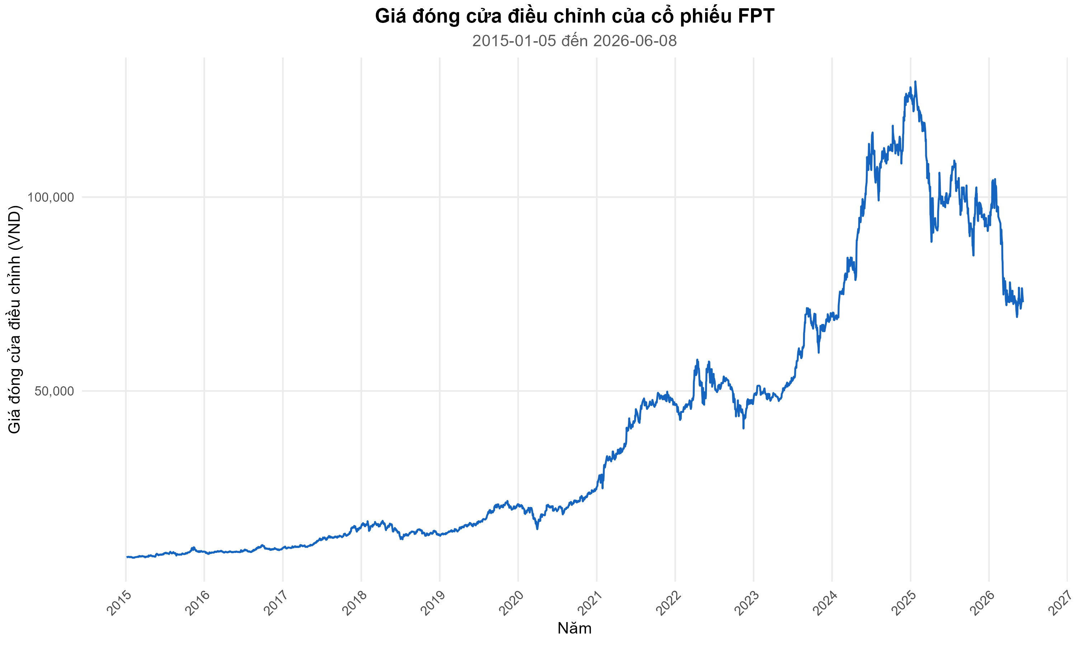
Hình 3.1.1 Giá đóng cửa điều chỉnh của FPT
Nhìn vào trục Y (giá đóng cửa), đường giá FPT không dao động quanh một mức cố định mà thay đổi rõ rệt về level qua các giai đoạn: giai đoạn đầu (2015-2017) giá dao động ở mức thấp, sau đó tăng dần và đạt các đỉnh cao hơn trong những năm gần đây. Xu hướng tăng dài hạn này là dấu hiệu trực quan của non-stationarity — chuỗi không quay về một giá trị trung bình cố định. Tuy nhiên, quan sát trực quan chỉ là gợi ý ban đầu; kiểm định ADF ở chương sau mới đưa ra kết luận thống kê chính thức. Cũng cần lưu ý rằng không thể suy ra nguyên nhân kinh tế hay dự đoán xu hướng tương lai chỉ từ đường giá.

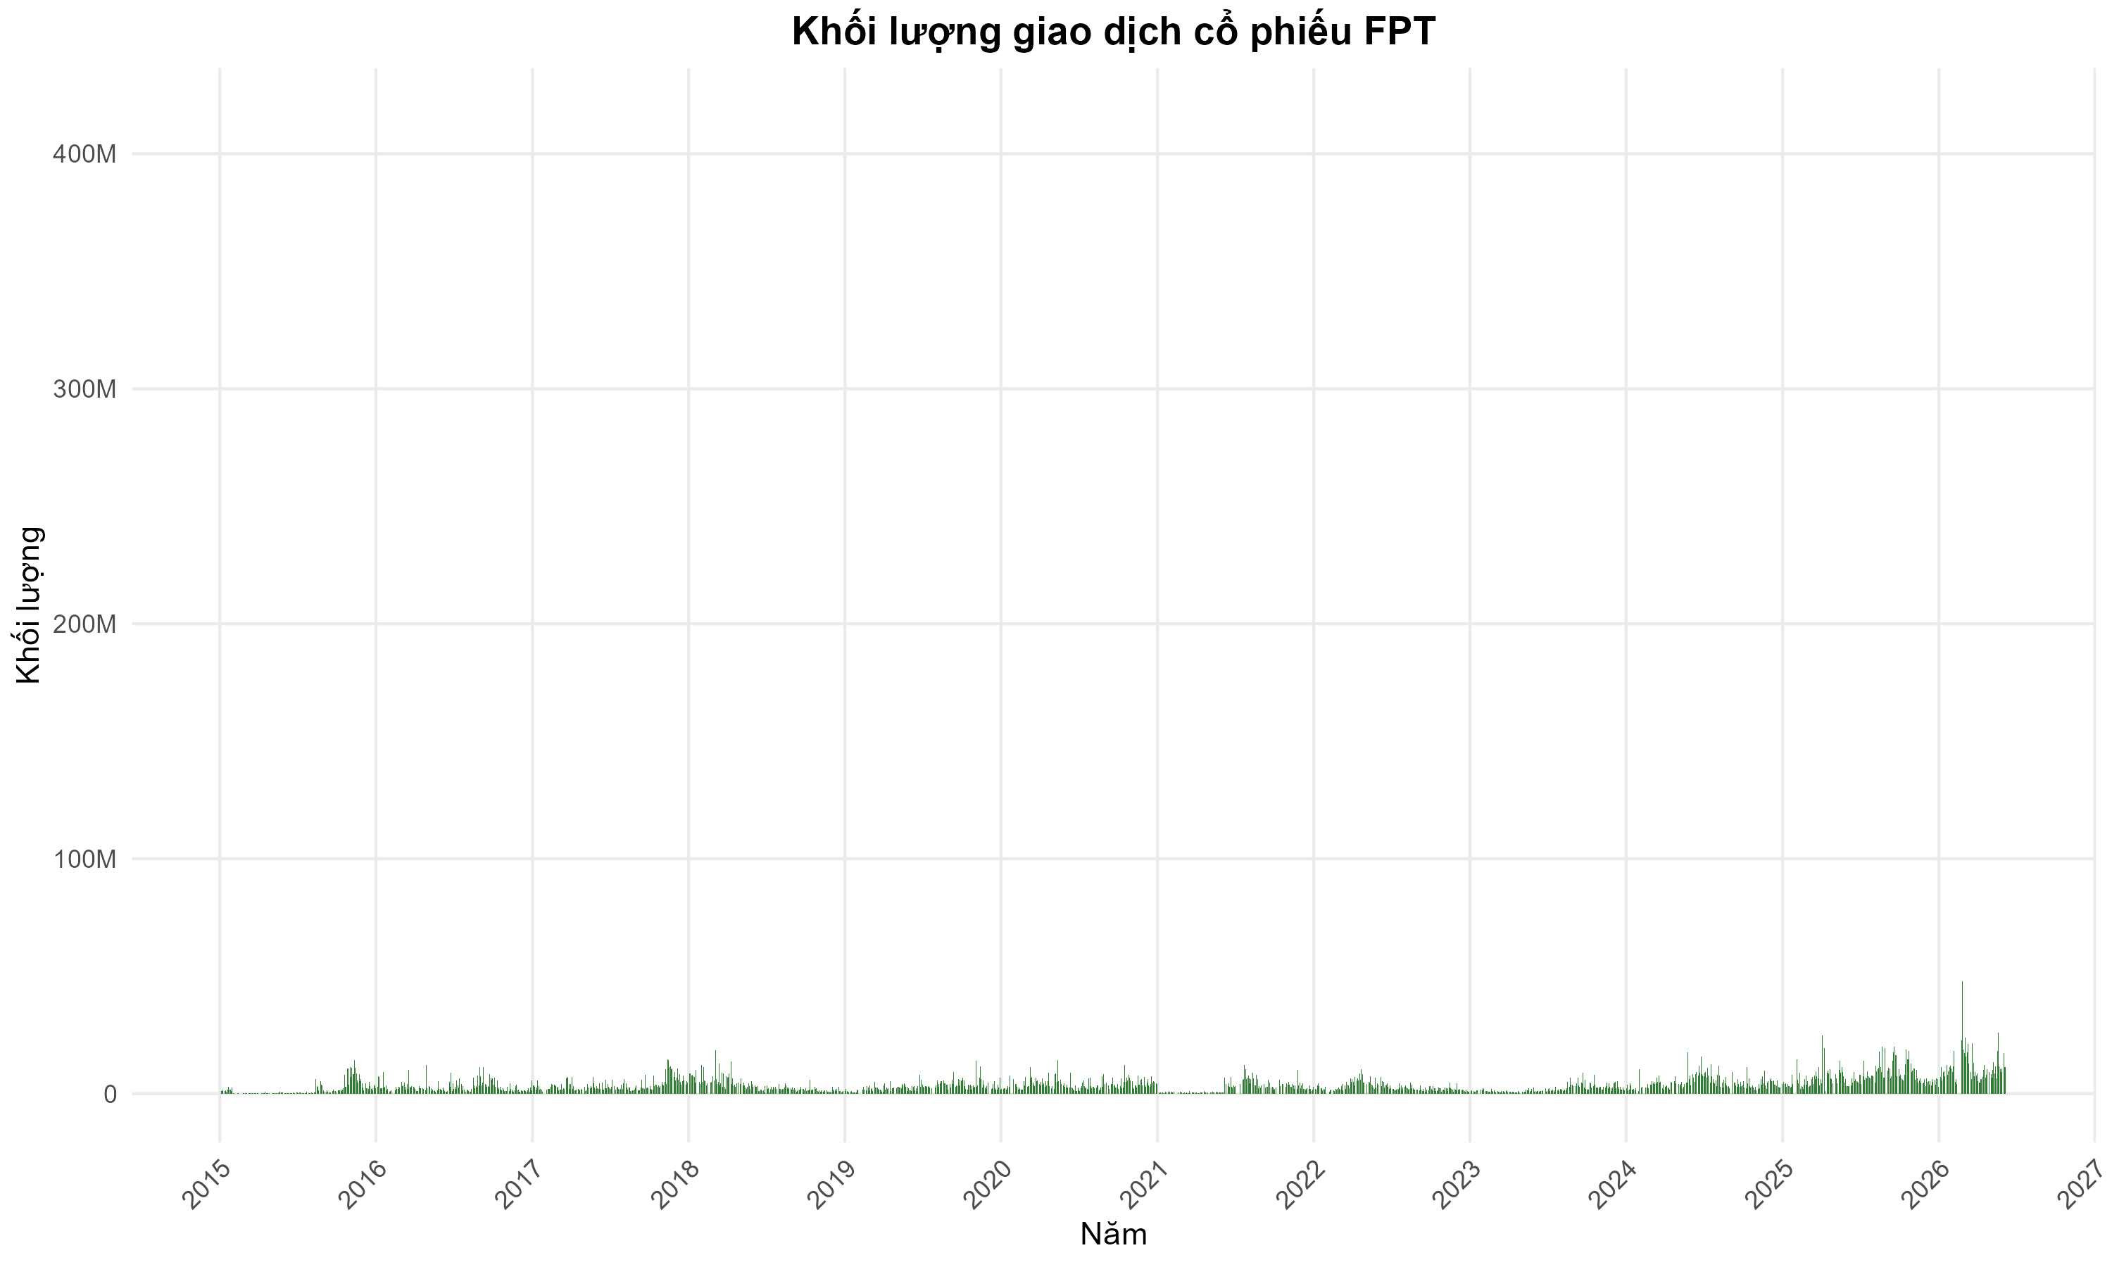
Hình 3.1.2 Khối lượng giao dịch FPT theo thời gian
Quan sát biểu đồ volume theo thời gian, phần lớn các phiên có khối lượng tập trung ở vùng thấp (phần dưới biểu đồ), nhưng xuất hiện nhiều spike đột biến vượt lên rất cao so với mức trung bình. Sự chênh lệch giữa mean và median trong bảng thống kê mô tả cũng xác nhận điều này: mean volume lớn hơn median đáng kể, cho thấy phân phối lệch phải do ảnh hưởng của các quan sát cực lớn. Biểu đồ này dùng để mô tả mức thanh khoản chung của cổ phiếu, không chứng minh quan hệ nhân quả giữa volume và biến động giá nếu chưa có nguồn kiểm chứng độc lập.

Log return và volatility clustering
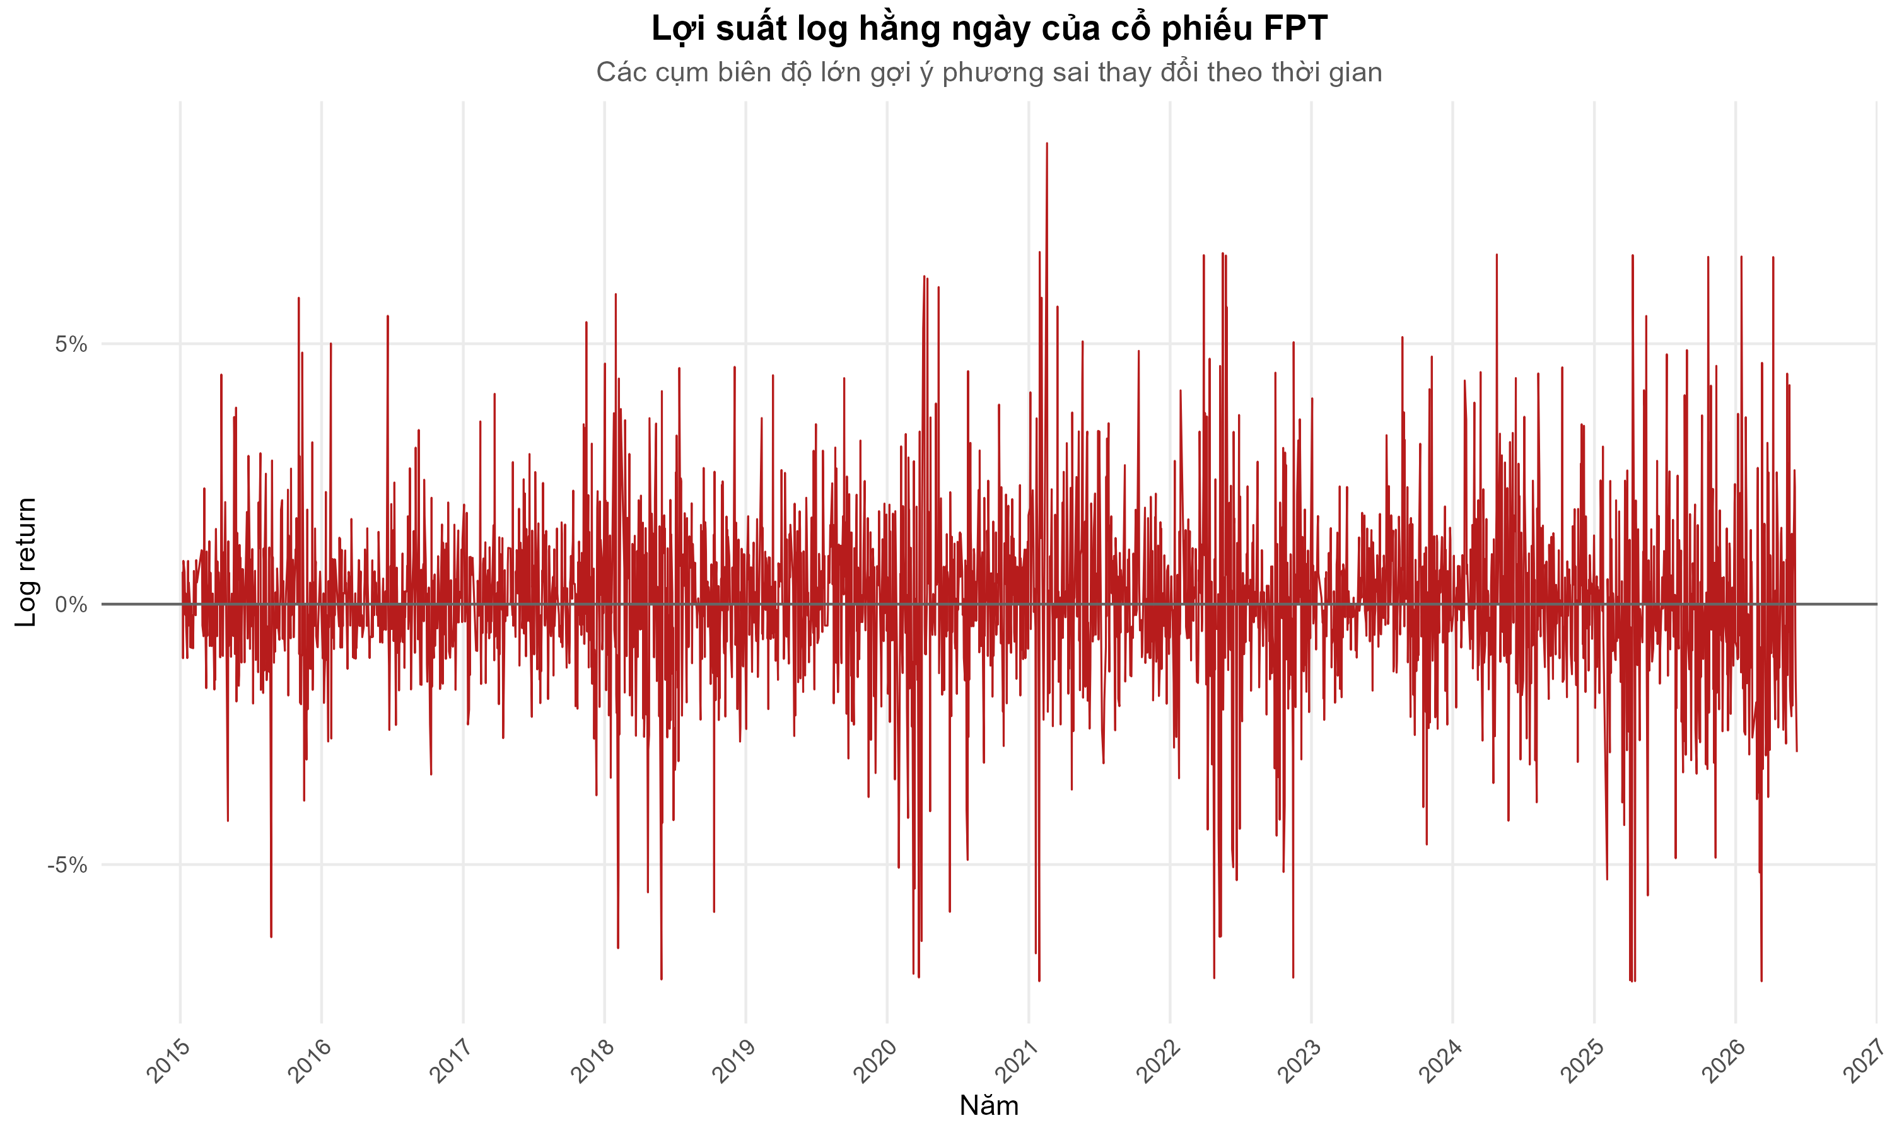
Hình 3.2.1 Log return hằng ngày của FPT
Trục Y cho thấy log return dao động quanh giá trị 0 (đường ngang giữa biểu đồ), phù hợp với kỳ vọng rằng return trung bình gần 0 theo ngày. Tuy nhiên, điều quan trọng cần chú ý là biên độ dao động không đều nhau qua các giai đoạn: có những vùng biến động hẹp (các thanh nhỏ sát nhau) xen kẽ với những vùng biến động rộng (các thanh lớn tập trung thành cụm). Ví dụ, giai đoạn 2020 có biên độ return lớn hơn rõ rệt so với các giai đoạn lân cận. Hiện tượng này — giai đoạn biến động lớn thường kéo theo giai đoạn biến động lớn tiếp theo — chính là dấu hiệu trực quan của volatility clustering. Kiểm định ARCH-LM ở chương GARCH sẽ xác nhận chính thức liệu cấu trúc phương sai thay đổi theo thời gian này có ý nghĩa thống kê hay không.

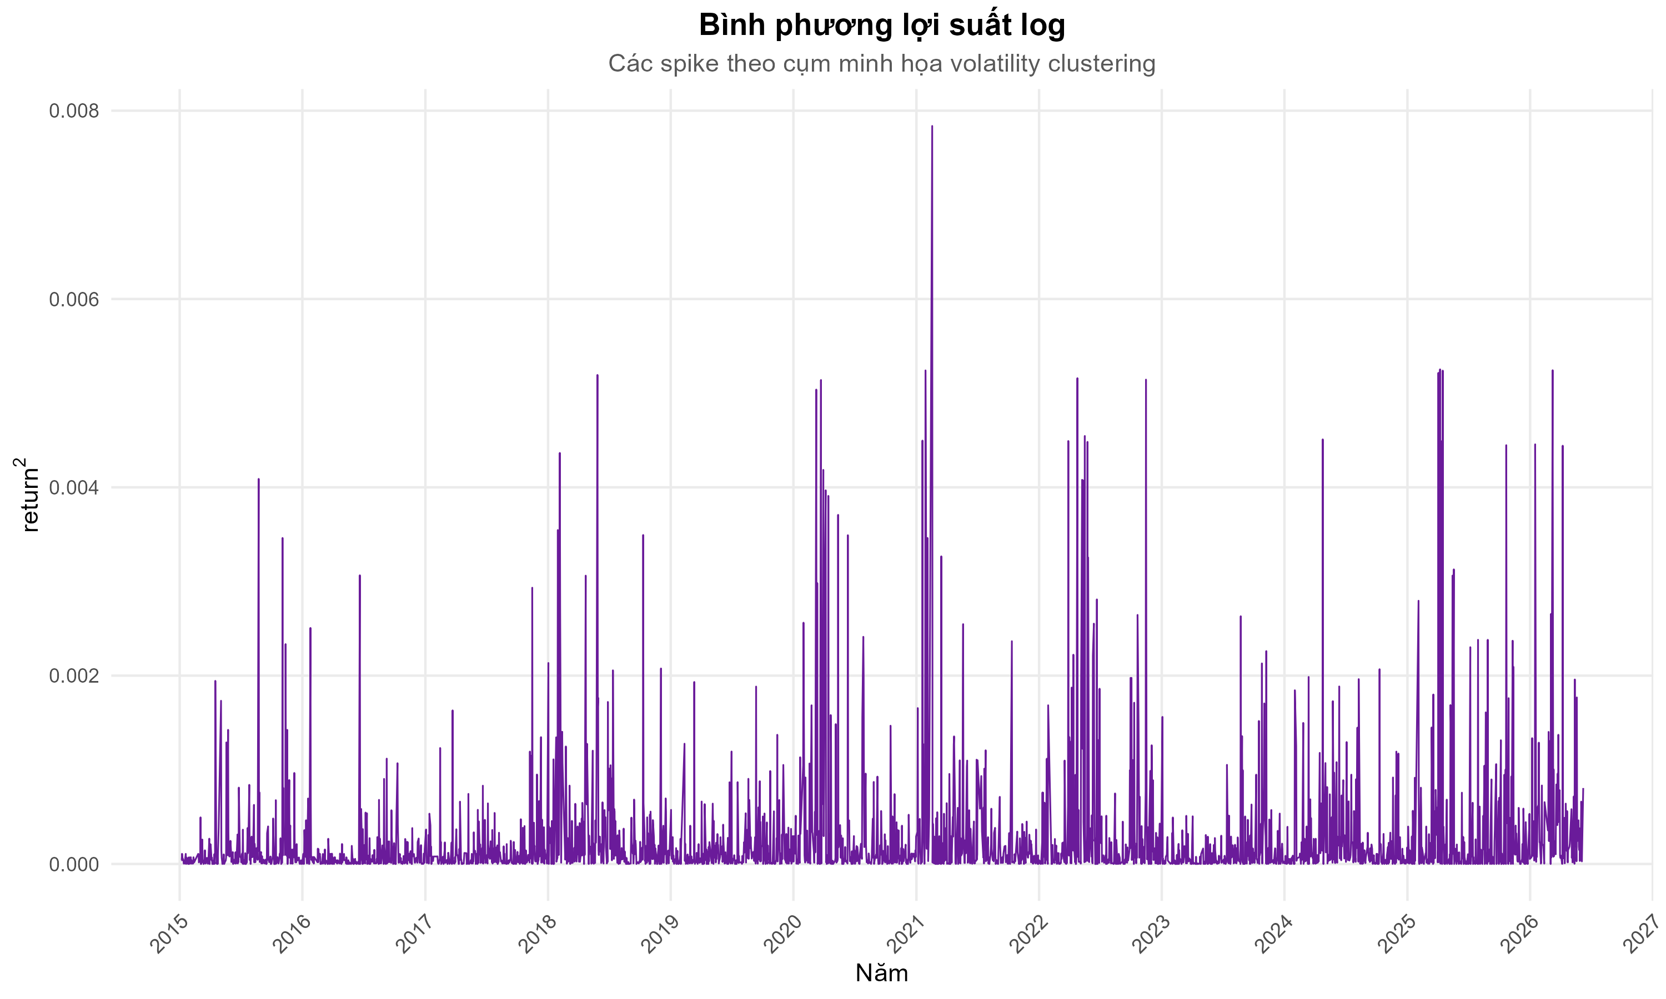
Hình 3.2.2 Bình phương log return và các cụm biến động
Biểu đồ bình phương return ($r_{t}^{2}$) loại bỏ dấu của return và chỉ giữ lại độ lớn của shock. Nhìn vào biểu đồ, các spike cao (tương ứng các phiên có biến động lớn) không phân tán đều mà xuất hiện theo cụm: khi một spike lớn xuất hiện, các spike lớn khác thường nằm liền kề ngay sau đó. Nếu phương sai thực sự không đổi theo thời gian (homoscedastic), các spike sẽ phân bố ngẫu nhiên mà không tạo thành cụm. Sự tồn tại của các cụm này củng cố động cơ sử dụng conditional variance model (như GARCH) — mô hình cho phép phương sai thay đổi theo từng giai đoạn — thay vì giả định một phương sai cố định cho toàn bộ sample.

Hình dạng phân phối
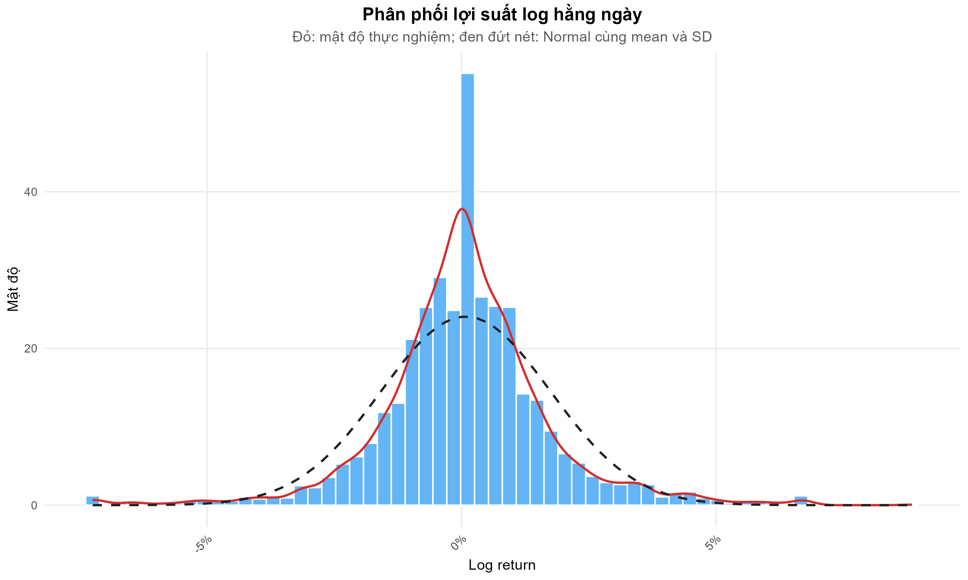
Hình 3.3.1 Phân phối thực nghiệm của log return so với Normal
Biểu đồ so sánh đường mật độ thực nghiệm của log return (histogram hoặc kernel density) với đường cong Normal có cùng mean và standard deviation. Cần chú ý hai đặc điểm: (1) đỉnh (peak) của phân phối thực nghiệm cao hơn và nhọn hơn so với đường Normal, cho thấy return tập trung quanh giá trị trung bình nhiều hơn Normal dự đoán; (2) phần đuôi (tails) của phân phối thực nghiệm dày hơn — tức là xác suất xảy ra các giá trị cực đoan (cả âm lẫn dương) lớn hơn so với phân phối Normal. Hiện tượng “đỉnh cao, đuôi dày” (leptokurtosis) này rất phổ biến trong dữ liệu tài chính và là lý do dự án so sánh Normal với phân phối Student-t (có đuôi dày hơn) trong các mô hình GARCH.

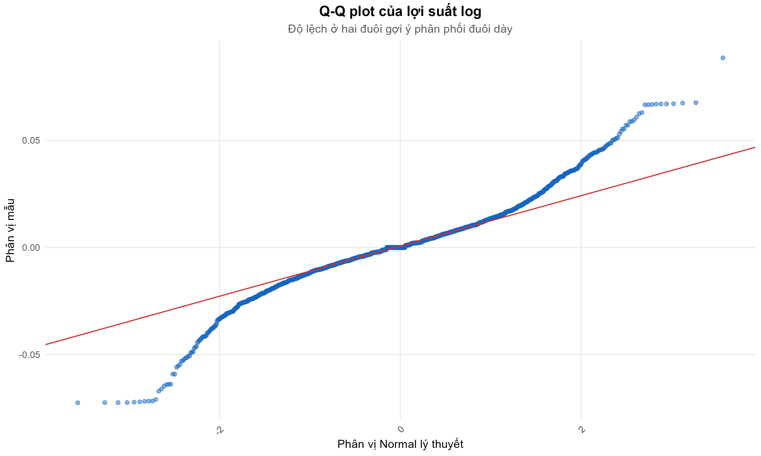
Hình 3.3.2 Q-Q plot của log return so với Normal
Q-Q plot (Quantile-Quantile plot) so sánh phân vị của dữ liệu thực tế với phân vị lý thuyết của phân phối Normal. Nếu return tuân theo Normal hoàn hảo, tất cả các điểm sẽ nằm trên đường chéo tham chiếu. Trên biểu đồ, phần giữa các điểm bám sát đường tham chiếu, nhưng ở hai đầu (đuôi trái và đuôi phải), các điểm lệch ra khỏi đường chéo: đuôi trái cong xuống dưới và đuôi phải cong lên trên. Điều này xác nhận phân phối return có heavy tails — các giá trị cực đoan xảy ra thường xuyên hơn so với Normal. Q-Q plot chỉ là chẩn đoán trực quan; adjusted Pearson Goodness-of-Fit test sau khi fit GARCH mới kiểm tra distribution fit một cách định lượng.

Tự tương quan và yếu tố lịch
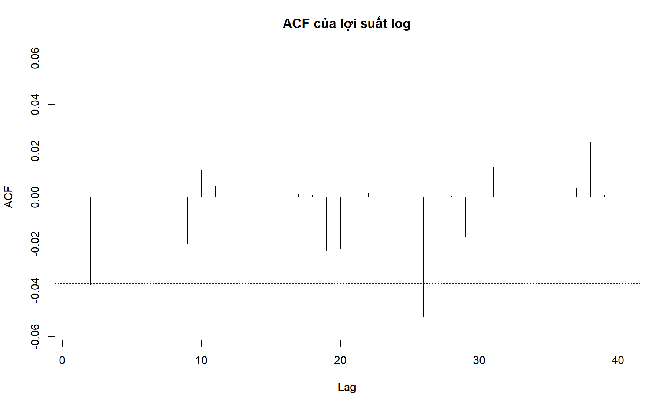
Hình 3.4.1 Hàm tự tương quan (ACF) của log return FPT
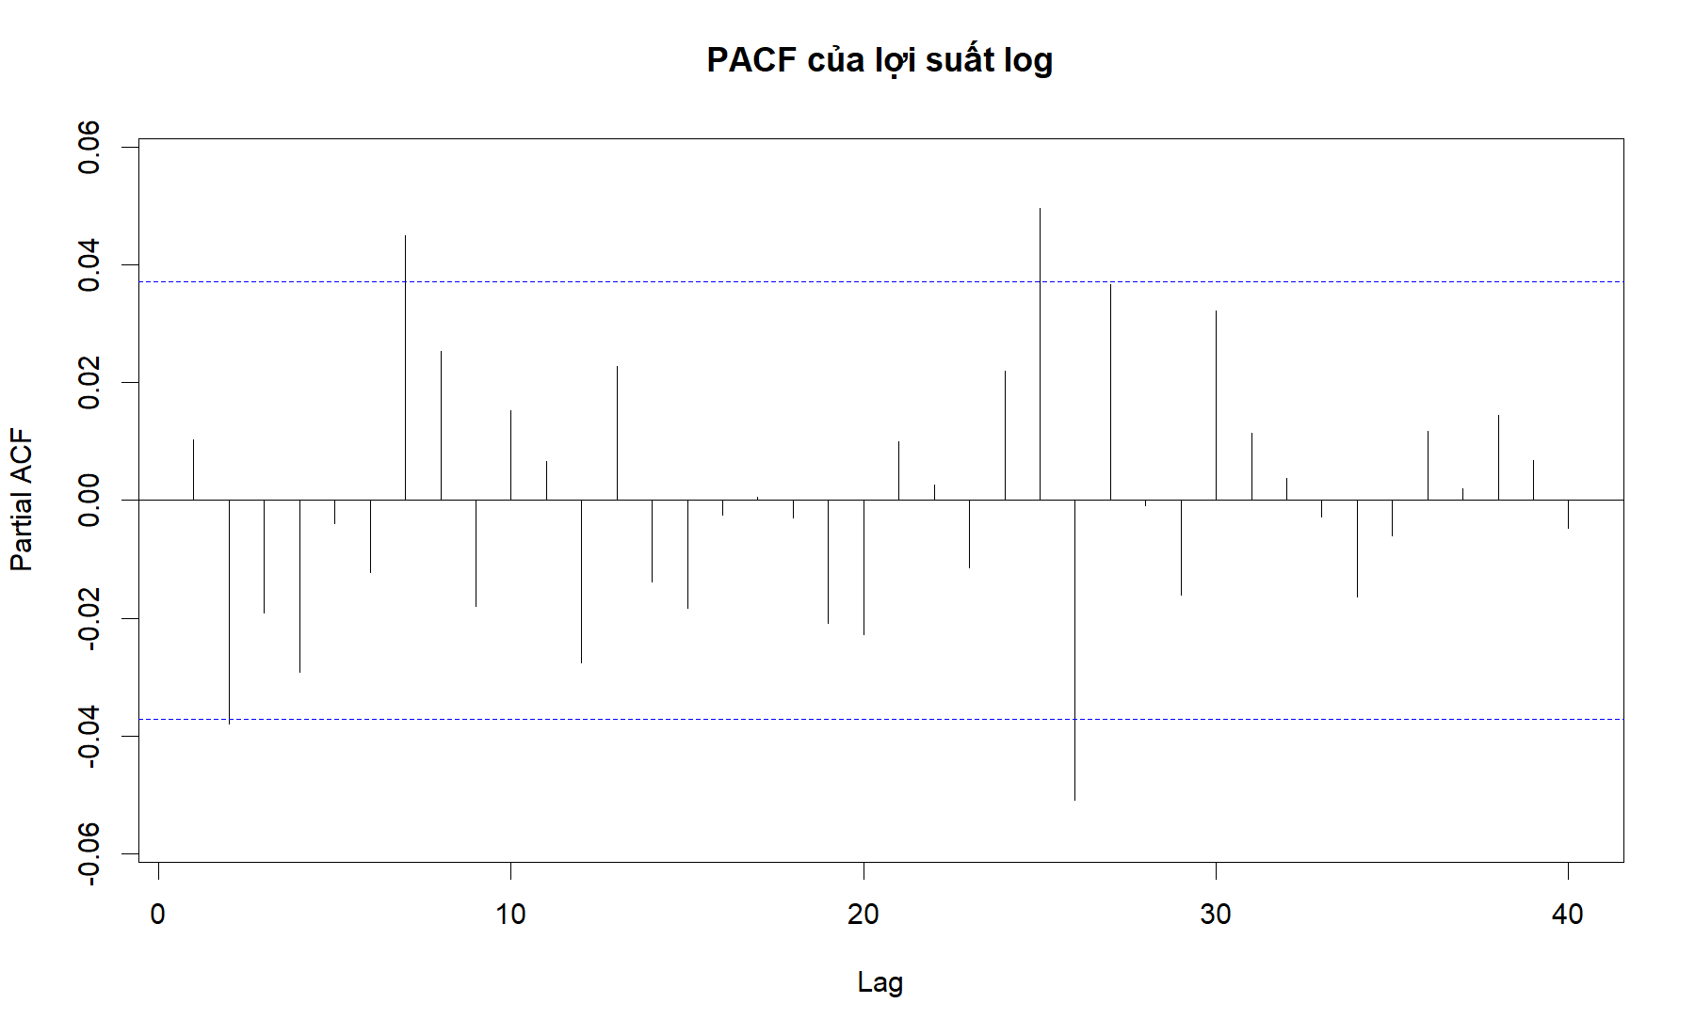
Hình 3.4.2 Hàm tự tương quan riêng phần (PACF) của log return FPT
ACF (Autocorrelation Function) đo tương quan tuyến tính giữa return tại thời điểm $t$ và return tại $t-k$ (với $k$ là lag). PACF (Partial ACF) đo tương quan sau khi loại ảnh hưởng trung gian qua các lag trung gian. Trên biểu đồ, mỗi thanh dọc biểu diễn hệ số tương quan tại một lag; đường nét đứt ngang là ngưỡng ý nghĩa 95%. Nếu hầu hết các thanh nằm trong vùng ngưỡng (không vượt đường nét đứt), return không có dependence tuyến tính mạnh theo lag — phù hợp với giả thuyết rằng thông tin đã được phản ánh vào giá. Tuy nhiên, ACF return nhỏ không loại trừ dependence phi tuyến hoặc dependence trong squared return (liên quan đến conditional variance), vì vậy vẫn cần GARCH để mô hình hóa biến động.

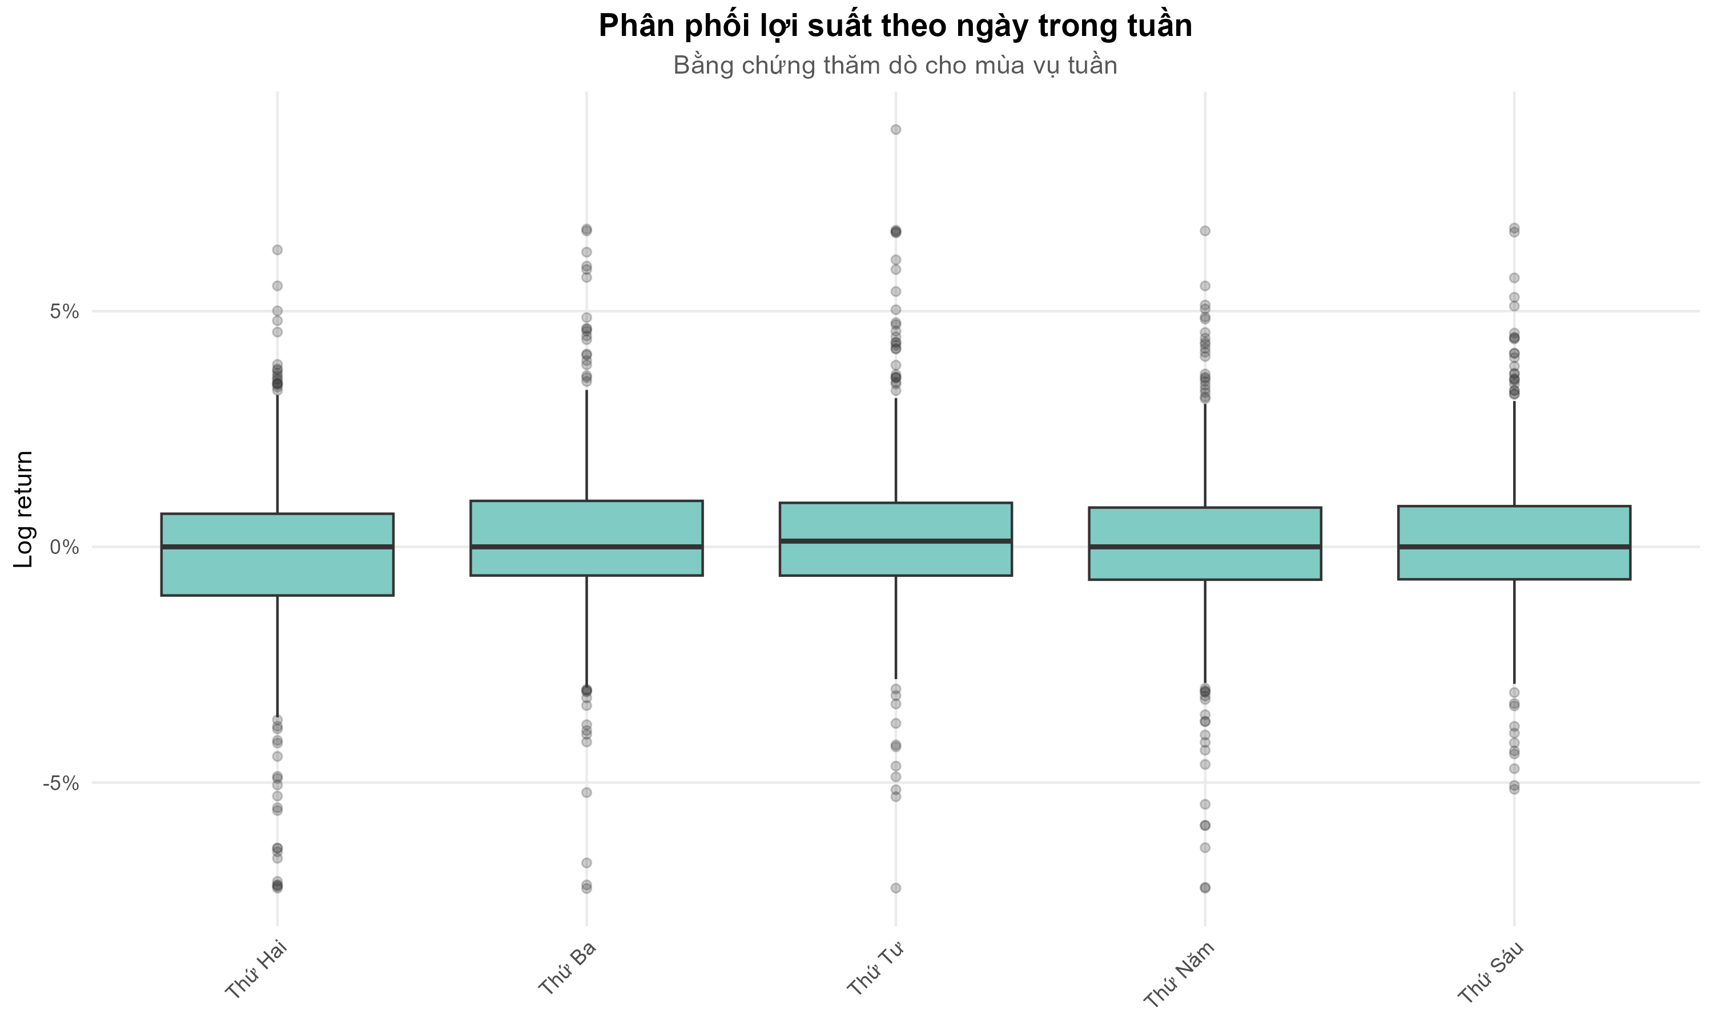
Hình 3.4.3 Phân phối log return theo ngày trong tuần
Boxplot weekday chỉ là bằng chứng thăm dò. Dự án không tuyên bố weekday effect vì chưa có kiểm định chuyên biệt và điều chỉnh multiple testing. SARIMA chu kỳ 5 được xem là một specification thử nghiệm, không phải bằng chứng mùa vụ đã được xác nhận.

TÍNH DỪNG VÀ DỰ BÁO GIÁ

Kiểm định ADF
Augmented Dickey-Fuller kiểm định:
- H0: chuỗi có unit root, không dừng.
- H1: chuỗi dừng theo specification của kiểm định.
P-value lớn được diễn giải là “chưa đủ bằng chứng bác bỏ H0”, không phải “chấp nhận H0”.
Bảng 4.1.1 Kết quả kiểm định ADF trên dữ liệu sạch
Series | ADF_Statistic | P_Value | Stationary
Giá đóng cửa (Close) | -1.7892 | 0.6676 | Không (Non-stationary)
Log giá đóng cửa (Log Close) | -1.3194 | 0.8665 | Không (Non-stationary)
Lợi suất Log (Return) | -13.7914 | 0.0100 | Có (Stationary)

close và log_close có p-value lần lượt 0.6676 và 0.8665 — cả hai đều lớn hơn 0,05, nên chưa bác bỏ H0: chuỗi giá gốc và log giá vẫn có thể có unit root (không dừng). Điều này phù hợp với quan sát trực quan ở chương EDA: đường giá có xu hướng thay vì dao động quanh một mức cố định. Lưu ý rằng log transform chỉ thay đổi scale (nén giá trị lớn, dãn giá trị nhỏ) nhưng không tự loại bỏ stochastic trend.
Ngược lại, return có p-value được adf.test() báo ở cận dưới 0,01, bác bỏ H0 mạnh. Sai phân logarit (log return = $log(P_{t})-log(P_{t-1})$) đã loại bỏ xu hướng và tạo chuỗi dừng, phù hợp để làm input cho các mô hình GARCH. Đây là lý do dự án dùng return thay vì close cho bài toán volatility.

Thiết kế forecast
Dữ liệu được chia theo thời gian, không shuffle. Ba mươi phiên cuối tạo holdout chung cho bảy phương pháp. Rolling-origin CV bắt đầu từ 80% model sample, dùng horizon 20 và step 20, tạo 27 folds cho Naive, Drift, ARIMA, ETS và ETS Damped. SARIMA và ARIMAX chưa có cùng CV coverage, nên chỉ được đánh giá trên final holdout.
Bảng 4.2.1 Các mô hình dự báo giá và ý tưởng chính
Mô hình | Ý tưởng
Naive | Mọi dự báo bằng giá cuối tập train
Drift | Random walk cộng độ trôi trung bình lịch sử
ARIMA | AR, sai phân và MA; order được auto.arima() lựa chọn
SARIMA | Thử thêm cấu trúc chu kỳ 5 phiên
ETS | State-space error, trend và seasonality
ETS Damped | ETS với trend tắt dần
ARIMAX Lagged | ARIMA cộng lag_volume, lag_daily_range, lag_return

ARIMAX chỉ dùng biến trễ một phiên để tránh dùng trực tiếp thông tin cùng ngày. Tuy nhiên, triển khai thực tế vẫn phải bảo đảm xreg có sẵn đúng thời điểm forecast.

Metric và diagnostics
$$RMSE=\sqrt{\frac{1}{n}∑e_{t}^{2}}, MAE=\frac{1}{n}∑|e_{t}|, MAPE=\frac{100}{n}∑\left|\frac{e_{t}}{y_{t}}\right|.$$
Phương trình 4.3.1 Các chỉ tiêu RMSE, MAE và MAPE
Ba metric đều có hướng nhỏ hơn tốt hơn. RMSE phạt lỗi lớn mạnh hơn MAE; MAPE cho tỷ lệ tương đối nhưng không phù hợp khi actual gần 0. Ljung-Box residual có H0 là không có autocorrelation đến lag kiểm tra. P-value nhỏ cho thấy model còn bỏ sót mean dynamics.

Kết quả holdout, CV và residual
Bảng 4.4.1 So sánh forecast bằng holdout, rolling CV và Ljung-Box
model | rmse |  | mae |  | mape |  | final_rmse_rank |  | cv_mean_rmse |  | cv_mean_mape |  | cv_rmse_rank |  | residual_ljung_box_p |  | residual_diagnostic_pass |  | evidence_assessment
ETS Damped |  | 1939.127 |  | 1524.155 |  | 2.1039 |  | 1 |  | 5404.762 | 4.7413 | 3 |  | 0.0015 |  | FALSE |  | Mixed evidence across holdout, rolling CV, or residual diagnostics
Naive |  | 1939.849 |  | 1525.325 |  | 2.1056 |  | 2 |  | 5353.942 | 4.7008 | 1 |  | NA |  | NA |  | Benchmark
SARIMA |  | 1983.499 |  | 1581.495 |  | 2.1859 |  | 3 |  | NA | NA | NA |  | 0.0015 |  | FALSE |  | Holdout result available; rolling CV not available
ETS |  | 1986.718 |  | 1519.232 |  | 2.0821 |  | 4 |  | 5476.865 | 4.8084 | 4 |  | 0.0029 |  | FALSE |  | Mixed evidence across holdout, rolling CV, or residual diagnostics
Drift |  | 2020.673 |  | 1609.285 |  | 2.2307 |  | 5 |  | 5397.318 | 4.7551 | 2 |  | NA |  | NA |  | Benchmark
ARIMAX (Lagged) |  | 2025.855 |  | 1614.203 |  | 2.2386 |  | 6 |  | NA | NA | NA |  | 0.0003 |  | FALSE |  | Holdout result available; rolling CV not available
ARIMA |  | 2119.632 |  | 1711.404 |  | 2.3751 |  | 7 |  | 6501.435 | 5.5745 | 5 |  | 0.0003 |  | FALSE |  | Mixed evidence across holdout, rolling CV, or residual diagnostics

Đọc bảng so sánh theo ba góc độ:
- Holdout (cột rmse, mae, mape, final_rmse_rank): Nhìn vào cột final_rmse_rank, ETS Damped xếp hạng 1 với RMSE = 1,939.13, nhưng chỉ hơn Naive 0.72 đơn vị — mức cải thiện rất nhỏ so với benchmark đơn giản nhất. MAPE thấp nhất thuộc về ETS (2.08%), cho thấy thứ hạng thay đổi tùy theo metric được chọn.
- Rolling CV (cột cv_mean_rmse, cv_rmse_rank): CV kiểm tra sự ổn định của kết quả trên nhiều cửa sổ thời gian. Naive dẫn đầu với mean RMSE 5,353.94. Nếu model dẫn holdout khác với model dẫn CV, kết quả holdout có thể không ổn định.
- Residual diagnostics (cột residual_diagnostic_pass): Giá trị FALSE nghĩa là model vẫn còn autocorrelation trong residual — có cấu trúc chưa được nắm bắt.
Bảng 4.4.2 Ljung-Box trên residual của fitted forecast models
model | lb_statistic | lb_p_value | test_lag | fitdf | white_noise
ARIMA | 23.63248 | 0.00026 | 10 | 5 | No (Reject H0)
SARIMA | 25.07300 | 0.00151 | 10 | 2 | No (Reject H0)
ETS | 19.87305 | 0.00292 | 10 | 4 | No (Reject H0)
ETS Damped | 19.59529 | 0.00149 | 10 | 5 | No (Reject H0)
ARIMAX | 33.10920 | 0.00026 | 10 | 0 | No (Reject H0)

Có 0 trong 5 fitted models vượt Ljung-Box ở mức 5%. Cột lb_p_value cho thấy p-value của từng model: nếu p-value < 0,05, residual có autocorrelation — model chưa nắm bắt hết cấu trúc mean. Hiện tất cả đều chưa đạt white noise. Kết hợp cả ba nguồn bằng chứng (holdout, CV, residual diagnostics), dự án chưa chứng minh model phức tạp cải thiện Naive một cách ổn định.

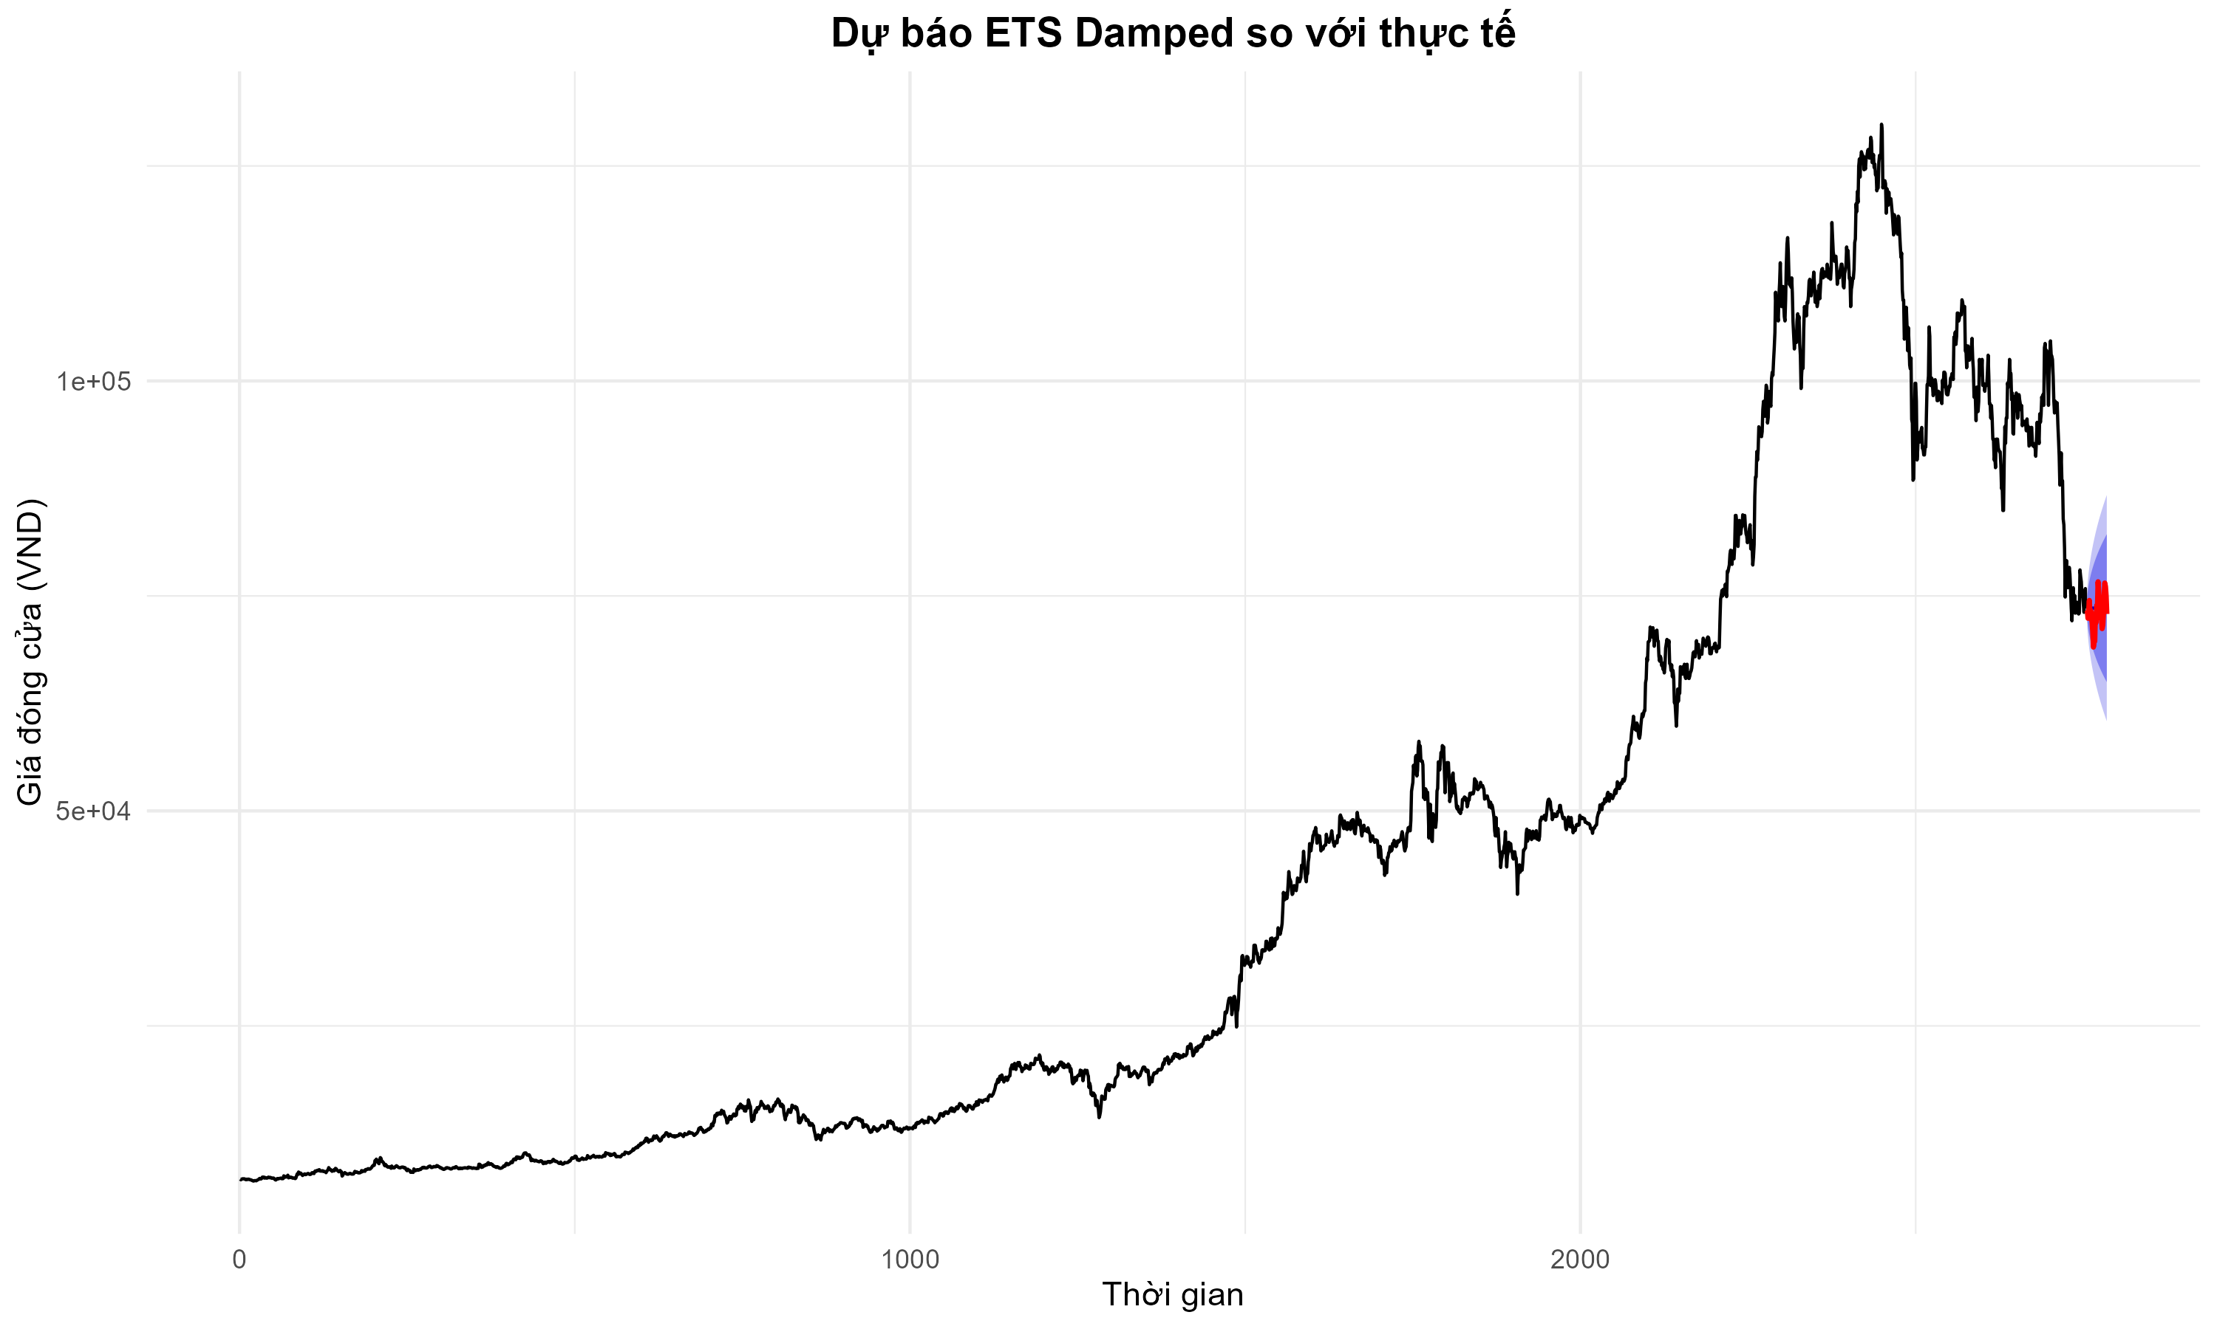
Hình 4.4.1 ETS Damped trên holdout 30 phiên
Biểu đồ gồm hai vùng chính: phần bên trái là dữ liệu lịch sử (training), phần bên phải là vùng forecast 30 phiên với đường dự báo (line) và dải prediction interval (vùng màu). Cần đọc biểu đồ ở phần cuối chuỗi: đường forecast cho thấy ETS Damped dự báo xu hướng tắt dần (không ngoại suy trend vô hạn), và dải prediction interval mở rộng dần theo horizon — phản ánh mức độ bất định tăng theo thời gian dự báo. Lưu ý rằng dải interval chỉ mô tả bất định theo giả định của model, không phải cam kết giá tương lai chắc chắn nằm trong khoảng.

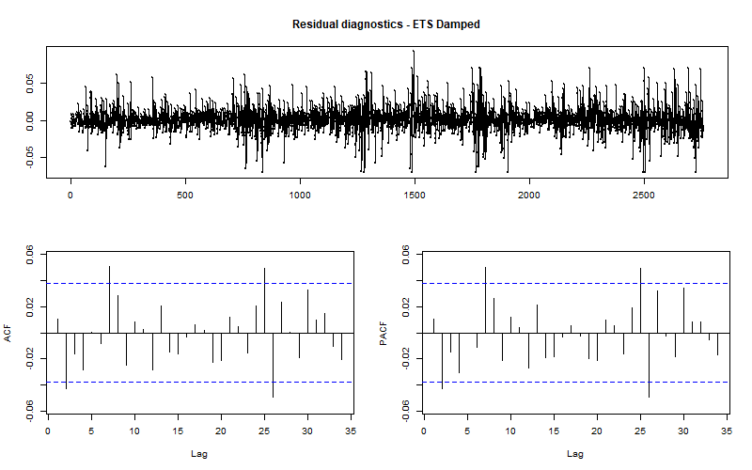
Hình 4.4.2 Residual diagnostics của ETS Damped

Kết luận phần forecast
ETS Damped là holdout leader theo RMSE nhưng mức cải thiện so với Naive rất nhỏ; Naive dẫn rolling CV; mọi fitted model còn residual autocorrelation. Vì vậy báo cáo không chỉ định một model thắng chung cuộc và không dùng forecast này làm tín hiệu mua/bán. Kết quả phù hợp với nhận định thận trọng rằng mức giá khó dự báo ổn định trong protocol hiện tại, nhưng không chứng minh mọi giá tài chính luôn tuân theo random walk.

MÔ HÌNH HÓA CONDITIONAL VOLATILITY

Động cơ và phương trình
Trước khi fit GARCH, cần kiểm tra liệu return có thực sự cần mô hình phương sai có điều kiện hay không. Kiểm định ARCH-LM (Engle, 1982) làm điều này bằng cách hồi quy bình phương residual lên các lag của chính nó:
- H0: Không có ARCH effect (phương sai không thay đổi theo thời gian).
- H1: Có ARCH effect (phương sai phụ thuộc vào các shock quá khứ).
Kết quả: ARCH-LM trên raw return có p-value = 1.09e-38. Vì p-value rất nhỏ (< 0,05), bác bỏ H0 — xác nhận rằng return FPT có ARCH effect và việc sử dụng conditional variance model là có căn cứ.
Mean và innovation equations là:
$$r_{t}=μ+ϵ_{t}, ϵ_{t}=σ_{t}z_{t}.$$
Phương trình 5.1.1 Phương trình mean và innovation của mô hình volatility
Trong đó $μ$ là conditional mean của return, $ϵ_{t}$ là phần shock (chênh lệch giữa return thực tế và conditional mean), $σ_{t}$ là conditional standard deviation, và $z_{t}$ là standardized innovation (có mean 0, variance 1). Baseline sGARCH(1,1) mô hình hóa phương sai có điều kiện như sau:
$$σ_{t}^{2}=ω+α_{1}ϵ_{t-1}^{2}+β_{1}σ_{t-1}^{2}.$$
Phương trình 5.1.2 Phương trình phương sai của sGARCH(1,1)
Công thức này có ba thành phần: $ω$ là hằng số (mức variance nền), $α_{1}ϵ_{t-1}^{2}$ đo phản ứng của phương sai với shock mới nhất (nếu $α_{1}$ lớn, một ngày biến động mạnh sẽ làm tăng nhanh phương sai hôm sau), và $β_{1}σ_{t-1}^{2}$ đo “bộ nhớ” của variance quá khứ (nếu $β_{1}$ lớn, phương sai cao sẽ duy trì lâu). Tổng $α_{1}+β_{1}$ gần 1 nghĩa là volatility rất persistent. Lưu ý: công thức này chỉ áp dụng cho sGARCH; eGARCH và GJR-GARCH có parameterization riêng và không cộng $α+β$ theo cách tương tự.

Specification được so sánh
Bảng 5.2.1 Các specification GARCH được so sánh trong dự án
Model | Distribution | Vai trò
sGARCH(1,1) | Normal | Baseline đối xứng
sGARCH(1,1) | Student-t | Kiểm tra heavy tails
eGARCH(1,1) | Student-t | Log variance và asymmetry
GJR-GARCH(1,1) | Student-t | Indicator cho shock âm

Cả bốn model dùng cùng 2,786 returns và mean equation ARMA(0,0), nên AIC/BIC có thể so sánh tương đối trên cùng response/sample. Cả bốn optimizer báo convergence bằng 0.

So sánh fit và diagnostics
Bảng 5.3.1 So sánh GARCH bằng fit, residual checks, stability và GOF
model | aic | bic | delta_aic | persistence | core_diagnostics_pass | sign_bias_pass | parameter_stability_pass | distribution_fit_pass | provisional_candidate | evidence_assessment
gjrGARCH-Student-t | -5.63443 | -5.62165 | 0.00000 | 0.98574 | TRUE | TRUE | FALSE | FALSE | FALSE | Core diagnostics pass, but parameter stability is rejected
eGARCH-Student-t | -5.63306 | -5.62028 | 0.00137 | 0.96267 | TRUE | TRUE | TRUE | FALSE | TRUE | Core diagnostics and joint stability pass; distribution GOF remains a limitation
sGARCH-Student-t | -5.63173 | -5.62109 | 0.00269 | 0.98914 | TRUE | TRUE | FALSE | FALSE | FALSE | Core diagnostics pass, but parameter stability is rejected
sGARCH-Normal | -5.50730 | -5.49878 | 0.12713 | 0.96451 | TRUE | TRUE | FALSE | FALSE | FALSE | Core diagnostics pass, but parameter stability is rejected

Đọc bảng so sánh theo hai nhóm:
- Fit (cột AIC, BIC, ΔAIC): AIC và BIC càng nhỏ càng tốt. So sánh cột AIC: Student-t cải thiện AIC rõ rệt so với sGARCH-Normal, xác nhận rằng heavy tails quan sát trong EDA là có ý nghĩa. GJR-GARCH-Student-t có AIC thấp nhất, nhưng cột Stable = FALSE cho thấy Nyblom bác bỏ parameter stability. eGARCH-Student-t chỉ kém GJR 0.00137 AIC (đọc cột ΔAIC) — chênh lệch rất nhỏ.
- Diagnostics (cột Core, Sign, Stable, GOF): TRUE nghĩa là vượt kiểm định, FALSE là không vượt. eGARCH-Student-t là model duy nhất đạt cả Core, Sign và Stable; vì vậy đây là ứng viên cân bằng theo quy tắc định trước, không phải model “hoàn hảo” vì cột GOF vẫn là FALSE.

Bảng 5.3.2 P-value và statistics chẩn đoán GARCH
model | ljung_box_residual_p | ljung_box_squared_p | arch_lm_p | sign_bias_joint_p | nyblom_joint | nyblom_5pct_critical | pearson_group20_p
gjrGARCH-Student-t | 0.86798 | 0.63184 | 0.36593 | 0.08642 | 27.34785 | 1.68 | 0
eGARCH-Student-t | 0.87726 | 0.84232 | 0.64581 | 0.10172 | 1.50476 | 1.68 | 0
sGARCH-Student-t | 0.85852 | 0.78320 | 0.49370 | 0.06011 | 11.88983 | 1.47 | 0
sGARCH-Normal | 0.81728 | 0.88108 | 0.80962 | 0.10291 | 12.89914 | 1.24 | 0

Để hiểu bảng chẩn đoán trên, cần biết mục đích của từng kiểm định:
- Ljung-Box standardized residual (ljung_box_residual_p): Kiểm tra xem residual sau khi chuẩn hóa còn autocorrelation tuyến tính không. P-value > 0,05 nghĩa là model đã nắm bắt được mean dynamics.
- Ljung-Box squared residual (ljung_box_squared_p): Kiểm tra xem bình phương residual còn autocorrelation không. P-value > 0,05 nghĩa là model đã nắm bắt được variance dynamics.
- ARCH-LM sau fit (arch_lm_p): Tương tự kiểm định pre-fit, nhưng chạy trên residual sau khi fit GARCH. P-value > 0,05 nghĩa là không còn ARCH effect dư thừa.
- Sign-bias joint test (sign_bias_joint_p): Kiểm tra xem shock dương và âm có ảnh hưởng khác nhau lên variance mà model chưa nắm bắt không. P-value > 0,05 nghĩa là asymmetry đã được model giải quyết.
- Nyblom stability (nyblom_joint): Kiểm tra xem các tham số của model có ổn định trong suốt sample hay thay đổi theo thời gian. Giá trị joint statistic nhỏ hơn ngưỡng 5% (nyblom_5pct_critical) nghĩa là không có bằng chứng tham số bất ổn.
- Adjusted Pearson GOF (pearson_group20_p): Kiểm tra xem phân phối đã chọn (Normal hoặc Student-t) có fit tốt với dữ liệu không. P-value > 0,05 nghĩa là không bác bỏ distribution fit.
Kết quả: Ljung-Box (cả residual và squared), ARCH-LM và sign-bias đều chưa bác bỏ H0 ở mức 5% cho cả bốn model — các model đã nắm bắt được cấu trúc mean và variance chính. Tuy nhiên, Nyblom chỉ chấp nhận joint stability cho eGARCH (nhìn cột nyblom_joint < nyblom_5pct_critical); ba model còn lại có tham số có thể không ổn định qua thời gian. Adjusted Pearson GOF bác bỏ distribution fit ở cả bốn specification — đây là hạn chế chung.

Tham số candidate
Bảng 5.4.1 Tham số eGARCH-Student-t: conventional và robust inference
parameter | estimate | std_error | p_value | robust_std_error | robust_p_value
mu | 0.000477 | 0.000227 | 0.035675 | 0.000233 | 0.040683
omega | -0.303887 | 0.042127 | 0.000000 | 0.049889 | 0.000000
alpha1 | -0.047986 | 0.022958 | 0.036606 | 0.034960 | 0.169877
beta1 | 0.962670 | 0.005071 | 0.000000 | 0.005892 | 0.000000
gamma1 | 0.240236 | 0.029413 | 0.000000 | 0.028302 | 0.000000
shape | 3.596439 | 0.275833 | 0.000000 | 0.260436 | 0.000000

Bảng tham số gồm hai loại inference: conventional (giả định distribution đúng) và robust (không yêu cầu distribution đúng hoàn toàn). Vì Pearson GOF đã bác bỏ distribution fit, robust inference quan trọng hơn. Cách đọc: so sánh cột p_value và robust_p_value của từng tham số — nếu một tham số có conventional p-value nhỏ nhưng robust p-value lớn, không nên diễn giải mạnh rằng tham số đó có ý nghĩa. beta1 của eGARCH gần 1 cho thấy volatility có memory dài theo parameterization của model — shock trong quá khứ ảnh hưởng đến phương sai hiện tại rất lâu. Lưu ý: không cộng alpha1 + beta1 như sGARCH vì eGARCH mô hình hóa $log(σ_{t}^{2})$, không phải $σ_{t}^{2}$.

Volatility và asymmetry theo thời gian
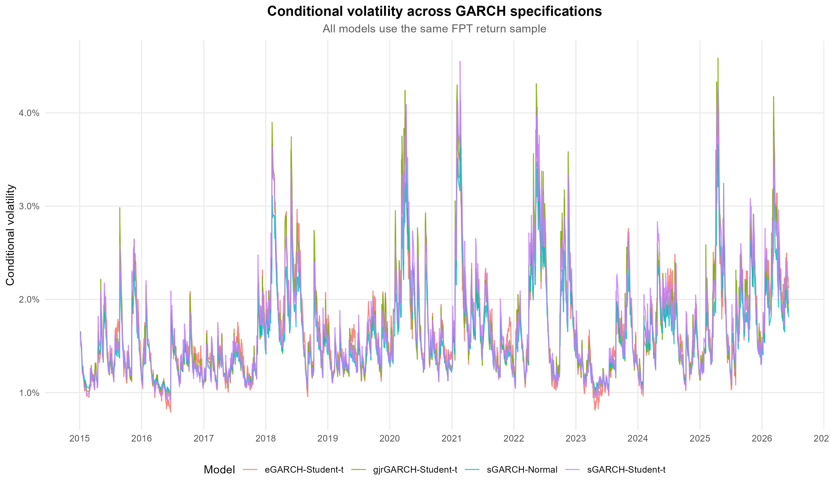
Hình 5.5.1 Conditional volatility của bốn GARCH specification
Biểu đồ vẽ bốn đường conditional volatility ($σ_{t}$) theo thời gian, mỗi đường tương ứng một GARCH specification. Cần chú ý: (1) bốn đường broadly đồng biến — cùng tăng và giảm theo các giai đoạn, xác nhận rằng các specification đều phát hiện cùng các cụm biến động; (2) các đỉnh (peaks) tương ứng các giai đoạn model ước lượng conditional volatility cao — nhưng báo cáo không tự gán nguyên nhân sự kiện nếu chưa có nguồn bên ngoài xác nhận; (3) sự khác biệt giữa các đường thể hiện ở độ nhạy với shock — eGARCH và GJR có thể phản ứng khác nhau với shock âm do cấu trúc bất đối xứng.

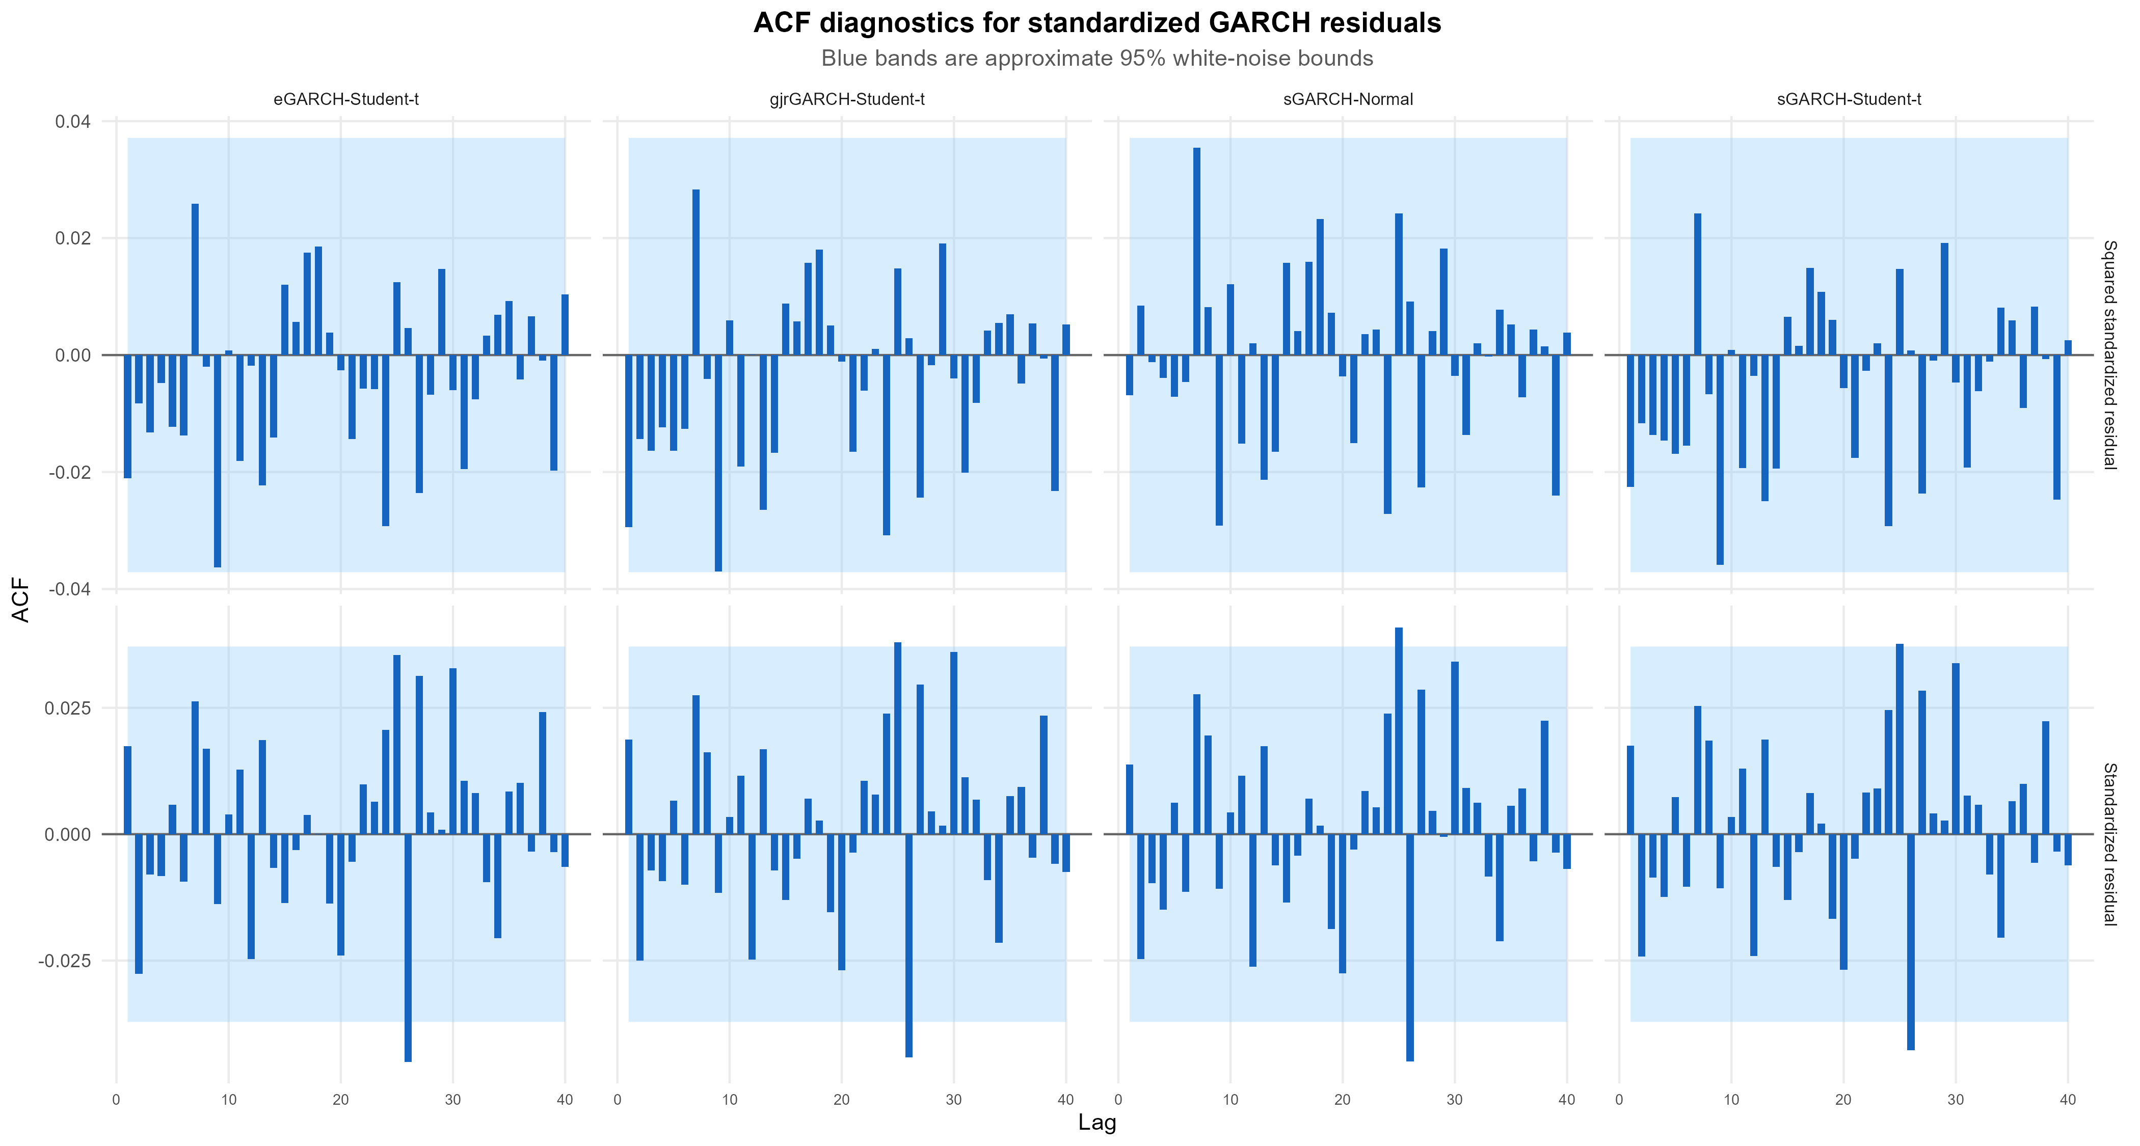
Hình 5.5.2 ACF standardized residual và squared standardized residual
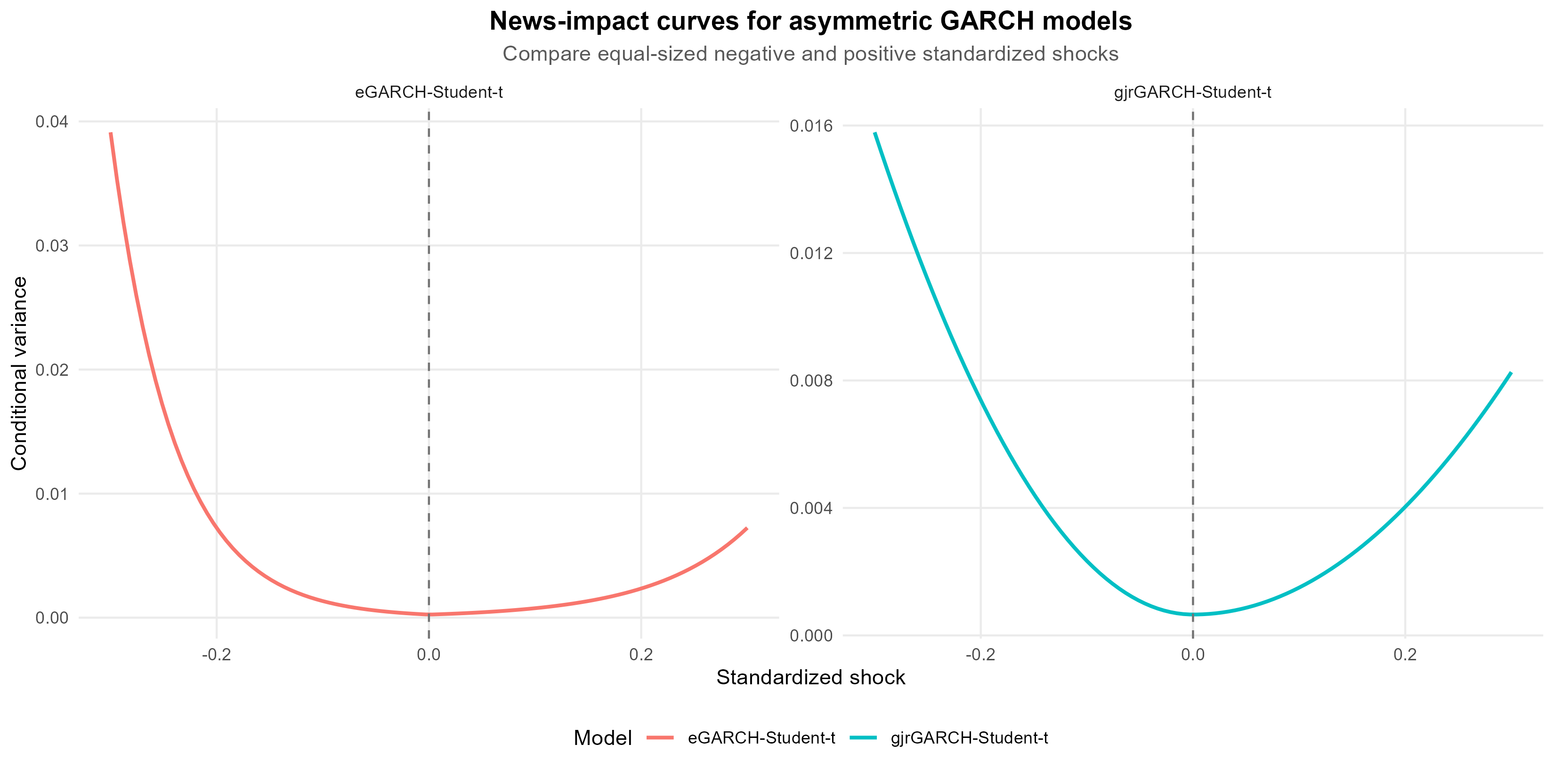
Hình 5.5.3 News-impact curves của eGARCH và GJR-GARCH
News-impact curves cho thấy cách conditional variance phản ứng với standardized shock $z_{t}$ có độ lớn khác nhau. Trục X là độ lớn shock (giá trị âm = shock giảm giá, dương = shock tăng giá), trục Y là conditional variance kết quả. Nếu đường cong đối xứng qua $z_{t}=0$, shock âm và dương cùng độ lớn tác động như nhau. Nếu đường cong dốc hơn ở phía âm, shock giảm giá làm tăng volatility mạnh hơn shock tăng giá cùng độ lớn — đây là hiệu ứng bất đối xứng (leverage effect) phổ biến trong tài chính. Việc diễn giải leverage cụ thể phải dựa trên dấu, parameterization và robust significance của package.

Kết luận phần volatility
eGARCH-Student-t là ứng viên cân bằng nhất trong bốn specification đã thử vì fit gần GJR, core diagnostics đạt và Nyblom stability đạt. Pearson GOF vẫn bị bác bỏ và dự án chưa đánh giá volatility forecast ngoài mẫu bằng QLIKE/MSE hoặc VaR backtest. Do đó kết quả chỉ mô tả conditional volatility lịch sử, không phải hệ thống quản trị rủi ro sẵn sàng triển khai.

KẾT LUẬN, HẠN CHẾ VÀ HƯỚNG PHÁT TRIỂN

Kết luận
- Raw data có 2,960 dòng; sau khi loại 173 hàng volume bằng 0 và chuẩn hóa 1 OHLC row, dữ liệu model còn 2,787 dòng và 2,786 log returns.
- ADF chưa bác bỏ unit root cho close và log_close, nhưng bác bỏ unit root cho return.
- ETS Damped dẫn holdout theo RMSE nhưng chỉ hơn Naive 0.72; Naive dẫn rolling CV; mọi fitted forecast model còn residual autocorrelation.
- Pre-fit ARCH-LM phát hiện ARCH effect. Student-t cải thiện relative fit so với Normal trong GARCH.
- GJR có AIC thấp nhất nhưng parameter stability không đạt; eGARCH-Student-t là ứng viên cân bằng nhờ fit gần GJR, core diagnostics và Nyblom stability đạt.
- Distribution GOF còn bị bác bỏ cho cả bốn GARCH, nên không có model hoàn hảo.
Các kết luận trên chỉ áp dụng cho sample, specification và protocol hiện tại. Dự án không chứng minh quan hệ nhân quả, không định giá FPT và không đưa ra khuyến nghị đầu tư.

Hạn chế
- Chỉ sử dụng lịch sử một cổ phiếu từ một nhà cung cấp.
- Holdout 30 phiên ngắn; kết quả nhạy với cửa sổ đánh giá.
- SARIMA và ARIMAX chưa có rolling CV cùng coverage.
- Tất cả fitted forecast models còn residual autocorrelation.
- Ba trong bốn GARCH không đạt Nyblom joint stability.
- Pearson GOF bác bỏ distribution fit ở cả bốn GARCH.
- Chưa có out-of-sample volatility loss hoặc VaR backtest.
- Chưa kiểm tra structural breaks một cách chuyên biệt.

Hướng phát triển
- Chạy cùng rolling-origin folds cho toàn bộ forecast models.
- Bổ sung MASE và prediction-interval coverage.
- Dùng rolling/expanding evaluation cho volatility với QLIKE hoặc MSE trên variance proxy.
- Thực hiện VaR backtest bằng Kupiec và Christoffersen.
- Thử skewed Student-t/GED và kiểm tra distribution fit.
- Kiểm tra structural breaks hoặc regime-switching.
- Thêm VN-Index, biến vĩ mô hoặc thông tin doanh nghiệp với thiết kế chống leakage.
Ưu tiên của nghiên cứu tiếp theo là đánh giá công bằng và ngoài mẫu, không phải chỉ tăng số lượng model.

PHỤ LỤC

Cách tái lập
Từ project root, chạy một lệnh: source("R/run_all.R")
Entry point kiểm tra package, chạy script 01-06, ghi output/pipeline_log.txt, rồi render báo cáo và khung slide Word. Các package chính gồm tidyverse, forecast, tseries, FinTS, rugarch, openxlsx, knitr và rmarkdown.

Quy tắc diễn giải kiểm định
- P-value nhỏ hơn 0,05: bác bỏ H0 ở mức 5%.
- P-value lớn hơn hoặc bằng 0,05: chưa đủ bằng chứng bác bỏ H0.
- P-value lớn không chứng minh H0 đúng hoặc model hoàn hảo.
- AIC/BIC chỉ so sánh các model dùng cùng response và sample.
- Metric holdout/CV đánh giá ngoài mẫu; AIC/BIC đánh giá relative in-sample fit.

Mã nguồn dự án
https://github.com/ledanghoanganh/fpt-stock-analysis-with-R-programming-language

ĐÓNG GÓP THÀNH VIÊN
Bảng 8.1 Phân công công việc và tỷ lệ đóng góp của thành viên
Thành viên | Tỷ lệ | Phạm vi đóng góp | Thời gian thực hiện | Các file phụ trách chính
Trần Thiên Lực (24133037) | 30% | Nguồn dữ liệu, cleaning, quality checks và EDA | 25/05/2026 – 19/06/2026 | Notebook, R/01, R/02, dữ liệu và hình EDA
Nguyễn Đức Học (24162039) | 35% | ADF, forecast framework, benchmark, rolling CV và diagnostics | 25/05/2026 – 19/06/2026 | R/03, bảng/hình forecast
Lê Đặng Hoàng Anh (24162006) | 35% | GARCH variants, diagnostics, comparison và tích hợp báo cáo | 25/05/2026 – 19/06/2026 | R/04-R/06, Word và khung slide

TÀI LIỆU THAM KHẢO

- Hyndman, R. J., & Athanasopoulos, G. (2021). Forecasting: Principles and Practice (3rd ed.). OTexts.
- Tsay, R. S. (2010). Analysis of Financial Time Series (3rd ed.). Wiley.
- Engle, R. F. (1982). Autoregressive conditional heteroscedasticity with estimates of the variance of United Kingdom inflation. Econometrica, 50(4), 987-1007.
- Bollerslev, T. (1986). Generalized autoregressive conditional heteroskedasticity. Journal of Econometrics, 31(3), 307-327.
- Nelson, D. B. (1991). Conditional heteroskedasticity in asset returns: A new approach. Econometrica, 59(2), 347-370.
- Glosten, L. R., Jagannathan, R., & Runkle, D. E. (1993). On the relation between expected value and volatility of nominal excess returns. Journal of Finance, 48(5), 1779-1801.
- Ghalanos, A. rugarch: Univariate GARCH Models. R package documentation.
- Yahoo Finance. Historical data for FPT.VN, accessed through the reproducible notebook in this repository.

PEER ASSESSMENT
Bảng 10.1 Peer Assesment
Thành viên | Phần hoàn thành | Hạn chế cần hiểu khi bảo vệ | Trạng thái
Trần Thiên Lực | Data handoff, cleaning và 9 hình EDA | Yahoo Finance có thể điều chỉnh lịch sử | Hoàn thành
Nguyễn Đức Học | Bảy holdout models, CV và diagnostics | ARIMAX/SARIMA chưa có cùng CV coverage; residual chưa white noise | Hoàn thành
Lê Đặng Hoàng Anh | Bốn GARCH, diagnostics và báo cáo | Chưa có volatility backtest ngoài mẫu; GOF còn bị bác bỏ | Hoàn thành

